Vom Anfang bis zur Projektreife
Josef Schöffmann, der „Schustersepp“, der noch bis kurz vor seinem Tod in seiner Werkstatt arbeitete, war eine markante Persönlichkeit in Kochel und der letzte Schuster von 10 Generationen, die im „Schusterhaus“ (Bahnhofstraße 12 im Kochel a. See) ununterbrochen ihr Handwerk ausgeübt haben.
Das Gebäude ist nicht weniger markant: im Jahr 1581 gegründet hat es im Laufe seiner Geschichte nur wenig Veränderungen erlebt und erscheint heute wie aus der Zeit gefallen.
Nachdem der letzte Schuster auf dem Anwesen im Jahre 2010 verstorben war, erbte seine Nichte das Anwesen, mit dem sie viele Jugenderinnerungen verband. Da niemand so recht wusste, wie es mit dem denkmalgeschützten Haus weitergehen würde, regte der Verein für Heimatgeschichte im Zweiseenland Kochel e.V. eine Dokumentation des Gebäudes an. Die Kosten hierfür sollten sich der Verein und die Gemeinde teilen, der Gemeinderat stimmte dem zu. Von Frau Michaela Firmkäs wurde dann im Jahr 2012 die ausführliche, 116 Seiten umfassende Dokumentation „Inventarliste für das Schusterhaus“ erstellt.
Wie so oft bei historischen Gebäuden gab es neben den Stimmen, die sich für den Erhalt des Schusterhauses einsetzten auch jene, die für das „oide Glump“ kein Verständnis aufbrachten. Dennoch fand sich im Gemeinderat eine Mehrheit, die 2014 für den Erwerb des Gebäudes durch die Gemeinde stimmte, nachdem von Gemeinderatsmitglied und Vorstand des Vereins für Heimatgeschichte Max Leutenbauer ein Grobkonzept für eine mögliche künftige Nutzung durch die Gemeinde vorgestellt wurde. Dieses Konzept sah vor:
- Reparatur und Konservierung des Wohnteils im Überlieferten Zustand bzw. Rückführung der Ausstattung auf die Zeit um 1925
- Nutzbarmachung des Wirtschaftsteils für Ausstellungen und Veranstaltungen
- Unterbringung der Technik im Anbau (Anschlussraum, Toiletten, Heizung, Depot)
Leutenbauer sagt im Falle der Verwirklichung des Konzeptes die tatkräftige Unterstützung durch den Verein für Heimatgeschichte zu.
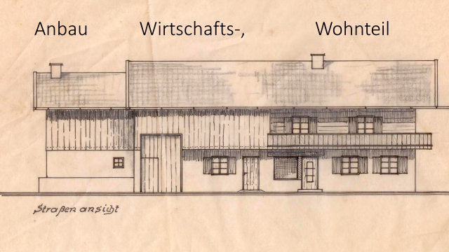

Somit war der Grundstein gelegt für das Gemeinschaftsprojekt „Schusterhaus“ der Gemeinde Kochel a. See und dem Verein für Heimatgeschichte im Zweiseenland Kochel. Ein großes Projekt für einen kleinen Verein!
2015
Im Frühjahr 2015 begannen Mitglieder des Vereins für Heimatgeschichte im Zweiseenland Kochel e.V. mit dem Sichten, Räumen, Trennen von Erhaltenswertem und Müll, Archivieren und Reinigen. Es entpuppte sich als Mammutaufgabe, die fast drei Jahre in Anspruch nehmen sollte. Gearbeitet wurde regelmäßig an einem Nachmittag pro Woche, jeweils von April bis November. Eine wertvolle Hilfe war dabei die Unterstützung durch Hans Schweiger, der uns während dieser Zeit kostenlos mit Müllcontainern versorgte. Im Schusterhaus wurde offenbar seit 100 Jahren so gut wie nichts weggeworfen. Das Gebäude war vollgestopft mit Gebrauchsgegenständen aus früherer Zeit. Was nicht mehr benötigt wurde kam auf den Dachboden oder auf den Balkon. Hier fanden sich auch Kartons mit Rechnungen, welche die Schusterei betrafen, aber– und das war ein Gücksfall – auch solche, die das Haus und die Landwirtschaft anbelangten.
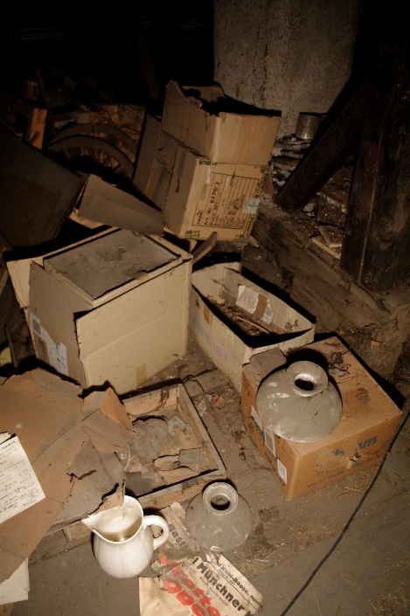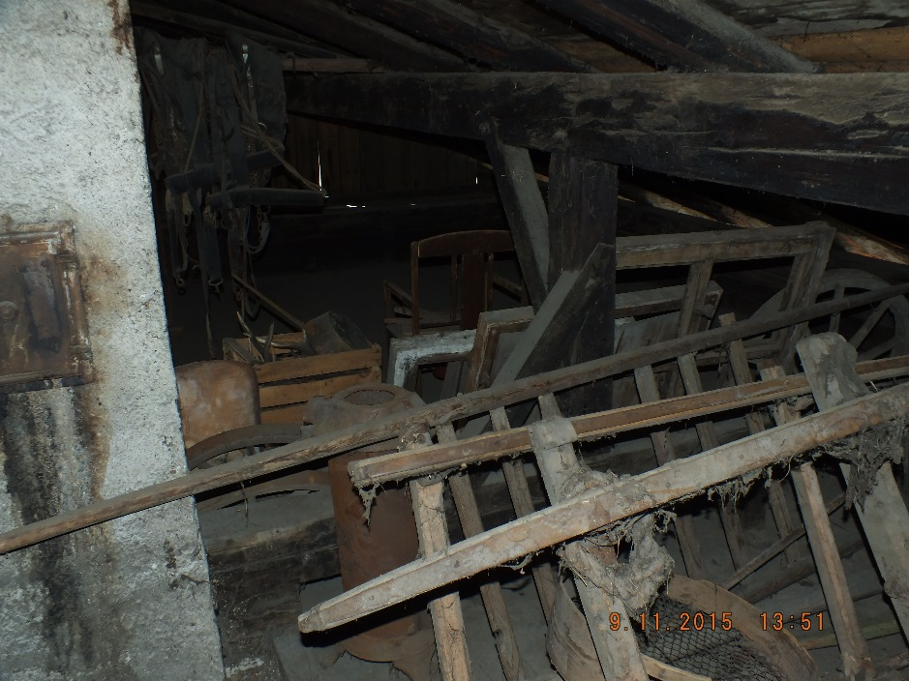
Dachboden
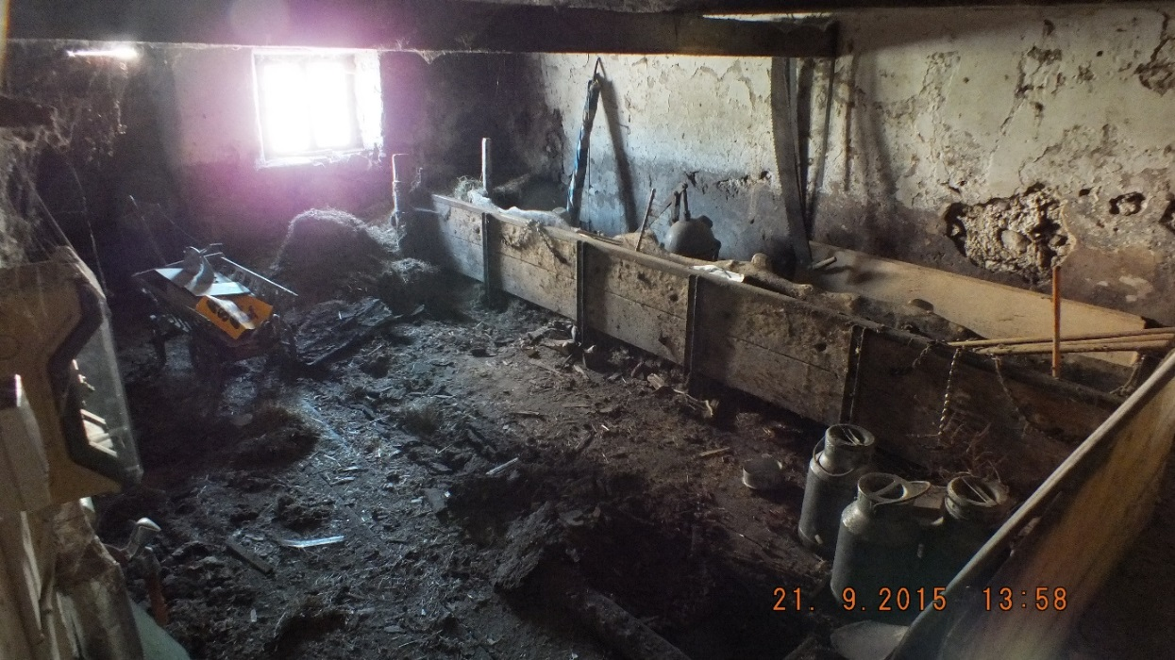
Stall
Das Entfernen der alten Heubestände im Obergeschoß des Anbaus wurde von von Mathias Lautenbacher organisiert, der drei jugendliche Helfer motivieren konnte, die im August 2015 das Heu auf seinen Kipper verluden und entsorgten. Die Reste und der Heustaub, der sich im gesamten Obergeschoß des Gebäudes befand, wurde dann am Leonhrditag 2015 mit Hilfe eines Saugbaggers der Firma Josef Hölzl entfernt.

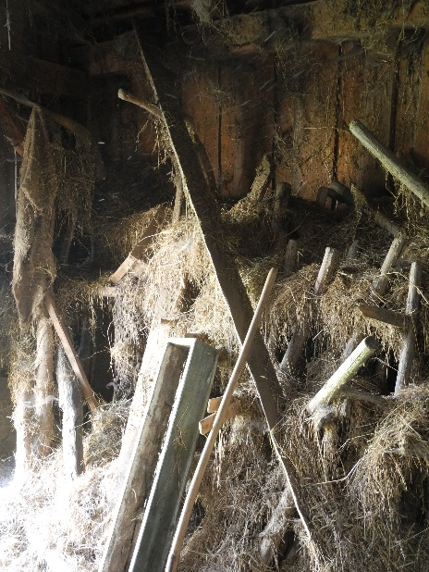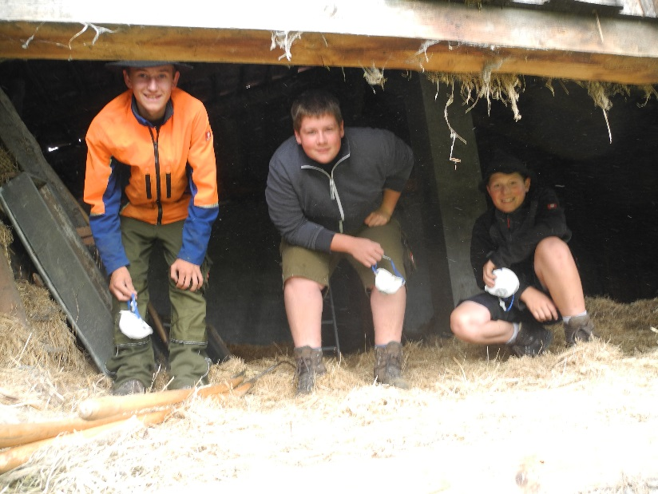
Heuberge Jugendmannschaft

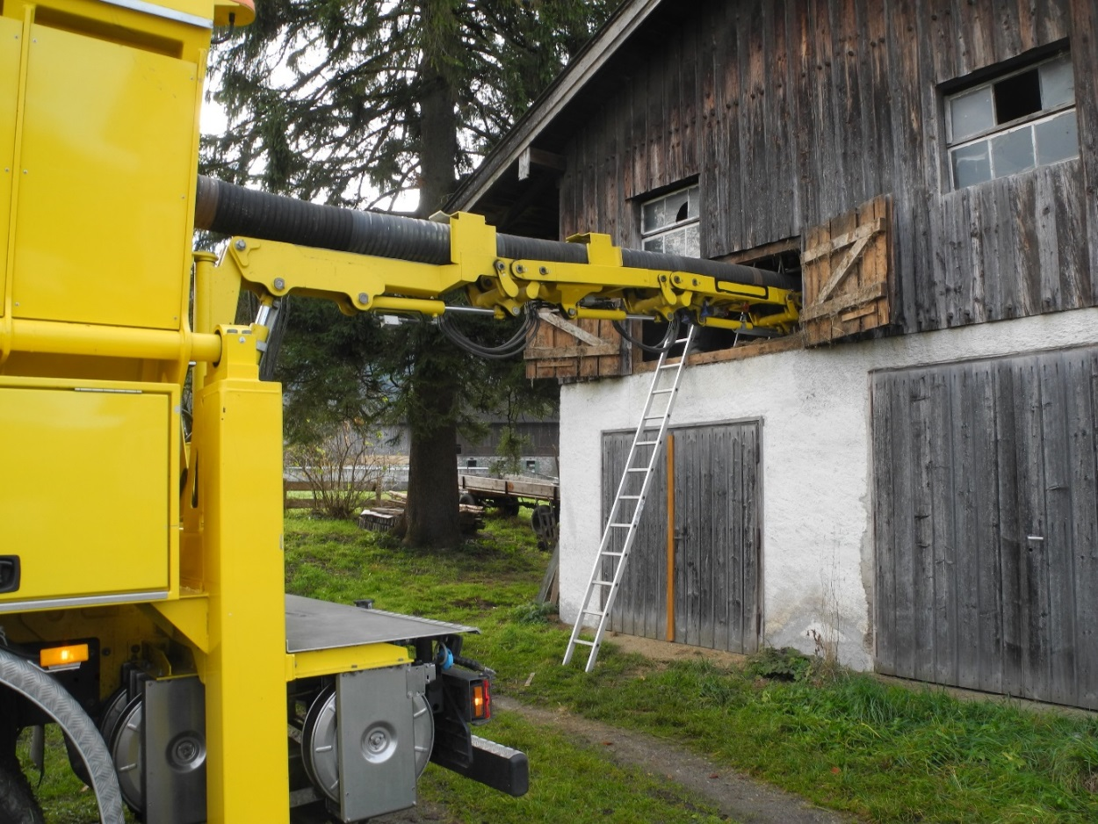
Saugbagger
2016
Parallel zu den Aufräum-Arbeiten wurden von Architekt und Vereinsmitglied Michael Holzer nach akribischer Vermessung des Gebäudes der Bestands- und der Eingabeplan gezeichnet. Ihm ist es gelungen, in den begrenzten Räumlichkeiten des Anbaus, der in den 1950er Jahren entstanden ist, die Technik, die Sanitäranlagen und die Küche für den geplanten Gastronomiebetrieb unterzubringen. Der durch ihn erstellte Bauantrag mit allen erforderlichen Anlagen wurde im September 2016 im Landratsamt Bad Tölz-Wolfratshausen zur Genehmigung eingereicht.
Diverse Ortstermine mit der Unteren und Höheren Denkmalschutzbehörde fanden statt. Gleichzeitig wurden die Vorbereitenden Arbeiten durch die aktiven Vereinsmitglieder weitergeführt.

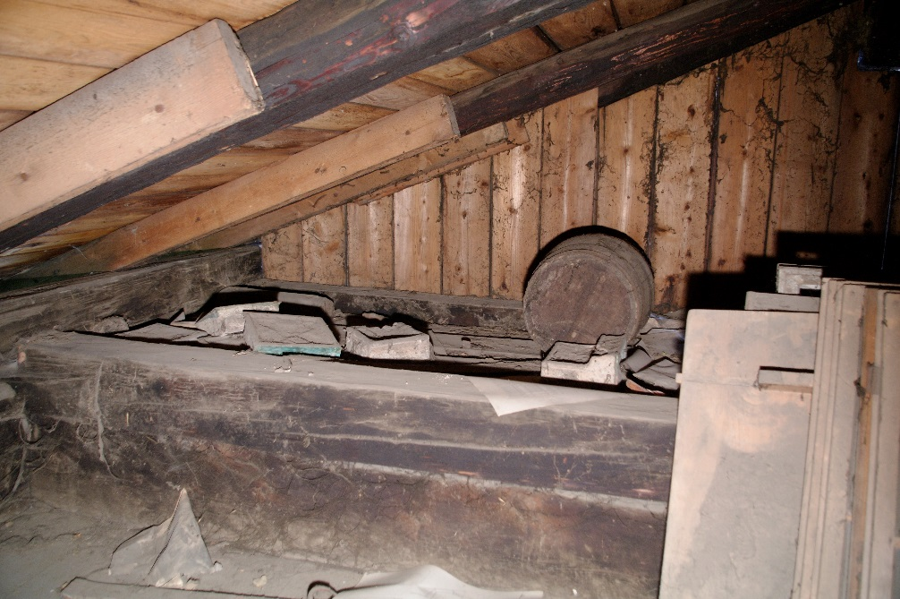
schadhafte, seitlich verstärkte Dachsparren
Da einige der Dachsparren augenscheinlich schadhaft waren, wurden im Winter bei einer Durchforstung im Gemeindewald 15 im Durchmesser passende Fichtenstämme aussortiert, auf 8,5 m abgeläng und am Trimini-Lagerplatzt zwischengelagert, um bei Bedarf zu Sägewerk transportiert werden zu können. Die zu ersetzenden Dachsparren sollten – originalgetreu, wie es zur Zeit der Erbauung des Gebäudes üblich war – nur zweiseitig besäumt („gemodelt“) werden, um das äussere Erscheinungsbild des Gebäudes möglichst authentisch zu erhalten.
Im Herbst wurde nach Erteilung der denkmalpflegerischen Erlaubnis durch die damalige Leiterin der Unteren Denkmalschutzbehörde, Frau Michaela Bauer im Landratsamt Bad Tölz-Wolfratshausen, der Rückbau der Rigipsdecke in den den ehemaligen Garagen sowie der Rückbau der um 2005 eingebauten Holzdecke in der Küche durchgeführt. Unter dieser Holzdeverschalung kam wieder die Blechbeplankte originale Raumdecke zum Vorschein, über deren Sinn man nur spekulieren kann.
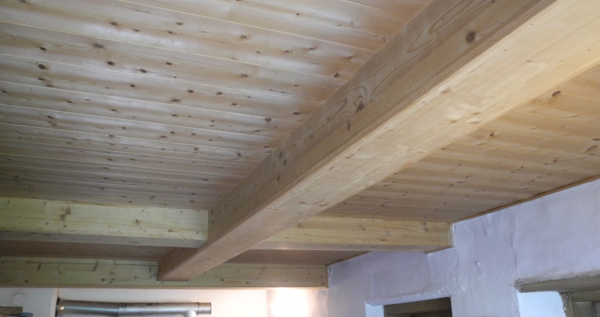

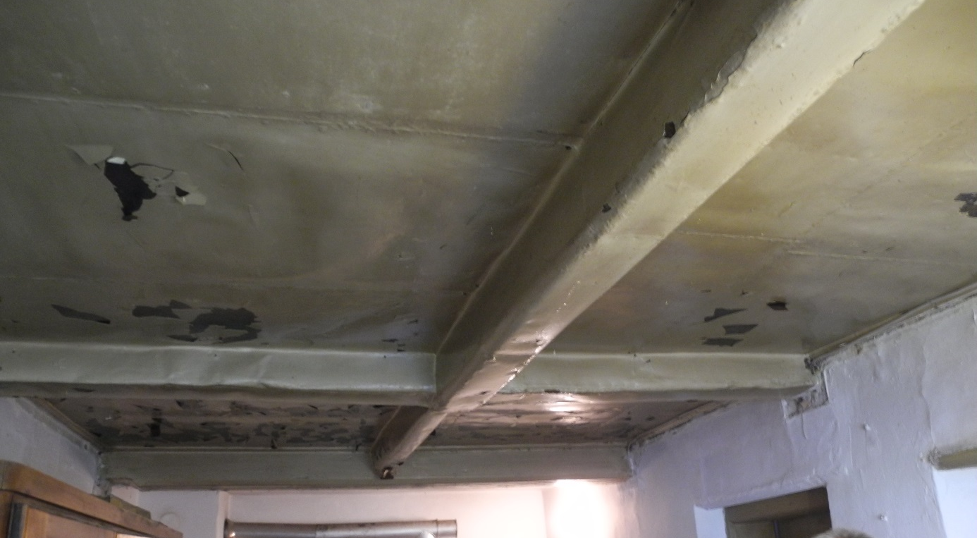
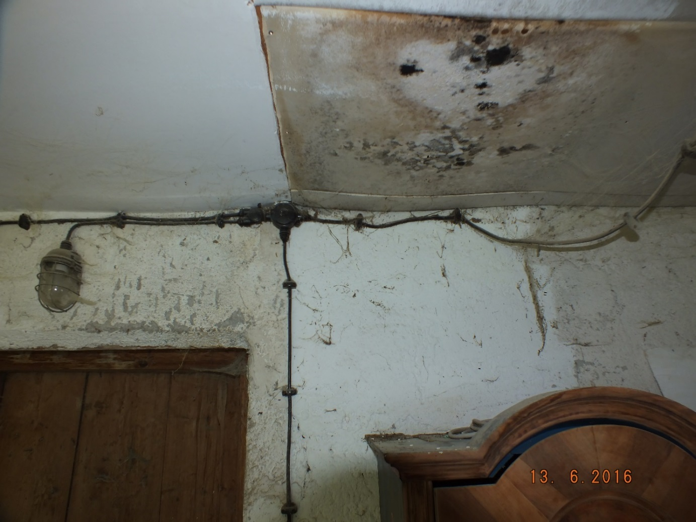

2017
Die Aufräum-Arbeiten laufen wie gewohnt weiter. Der eine Nachmittag je Woche (meist montags) hat sich längst etabliert.
Auf Anraten von Herrn Dipl. Ing. Christoph Scholter vom Landesamt für Denkmalpflege wurden im Frühjahr Befunduntersuchungen in Auftrag gegeben, die durch das Landesamt bezuschusst wurden. Die Farbschichten an Fassade und Raumschale wurden dokumentiert (Fa. Restaurierungswerkstätten Erwin Wiegerling, Gaißach), Holzblock und Zierbund wurden dendrochronologisch datiert (Friederike Gschwind, Staatlich geprüfte Restauratorin). Es ergab sich für Blockbau und Dachkonstruktion bei allen 18 Probenahmen als Fälldatum der Winter 1779/80. Darüber, warum schon nach 200 Jahren das komplette hölzerne Obergeschoß samt Dachstuhl erneuert wurde, kann ebenfalls nur spekuliert werden. Über einen Brand ist nichts bekannt, eventuell wurde die Pflege des Schindeldachs derart vernachlässigt, dass eine Neukonstruktion nötig wurde.
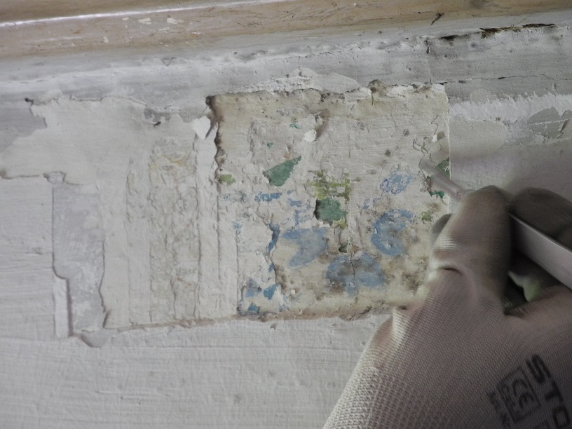 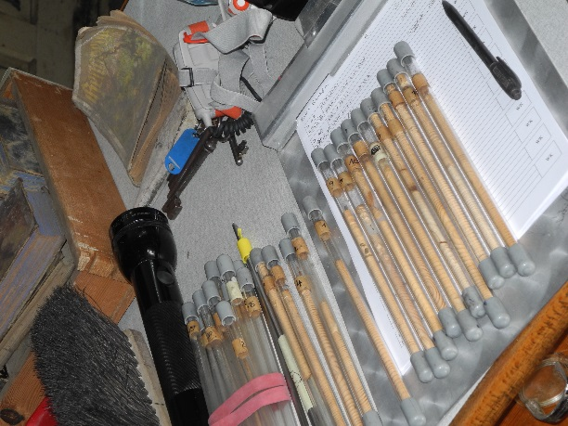 Freigelegte Farbschichten in der Küche Entnommene Bohrkerne

Im August 2017 wurde von der Unteren Denkmalschutzbehörde im Landratsamt Bad Tölz – Wolfratshausen die Baugenehmigung erteilt. Somit konnten dann Anträge auf Förderung gestellt werden. Die entsprechenden Anträge wurden vom 1. Vorstand des Vereins für Heimatgeschichte im Zweiseenland Kochel e.V. bei folgenden Institutionen gestellt:
- Deutsche Stiftung Denkmalschutz am 28.08.2017; Folgeanträge am 19.08.2018 und 09.08.2019
- Bayerisches Landesamt für Denkmalpflege am 08.10.2017
- Bayerische Landesstiftung am 08.10.2017
- Bezirk Oberbayern am 11.12.2017 sowie am 20.12.2019

2018
Erfreulicherweise wurden von allen Institutionen Fördermittel in Höhe von insgesamt 261.200 € bewilligt.
Im Mai 2018 fand ein erster Ortstermin mit der DSD (Deutsche Stiftung Denkmalschutz) statt, bei der das weitere Vorgehen besprochen wurde. Die Stiftung hat 50.000 € für die Teilbaumaßnahme „Dachsanierung“ bereitgestellt. In den kommenden Wochen wurden dann die Leistungsverzeichnisse (Gerüstbauarbeiten, Rückbauarbeiten, Zimmererarbeiten, Dachdecker- und Spenglerarbeiten) und Vergabeunterlagen von Architekt Michael Holzer und Vereinsvorstand Max Leutenbauer gefertigt und versandt.
Nach durchgeführter Vergabe konnten die Aufträge dann an die Firmen Josef Hohenreiter Gerüstbau, Johann Resenberger Zimmerei und Markus Greiner Dachdeckerei vergeben werden.
In Vorbereitung der Arbeiten zur Dachsanierung wurden zusätzlich zu den bereits gelagerten Stämmen aus dem Kocheler Gemeindewald noch im Stadtwald Bad Tölz 30 im Durchmesser passende Fichtenstämme zur Erneuerung schadhafter Dachsparren eingeschlagen und auf die Sägewerke Zwink (Großweil) und Hundegger (Stallau) verbracht. Die Sparren sollten – wie früher üblich – nur zweiseitig besäumt (gemodelt) werden. Der Transport von den Sägewerken zur Baustelle wurde vom Benedikt Pössenbacher sen. und dem Gemeinde-Bauhof Kochel durchgeführt. Das Handentrinden der im Winter gearbeiteten Stämme wurde von den aktiven Vereinsmitgliedern erledigt.
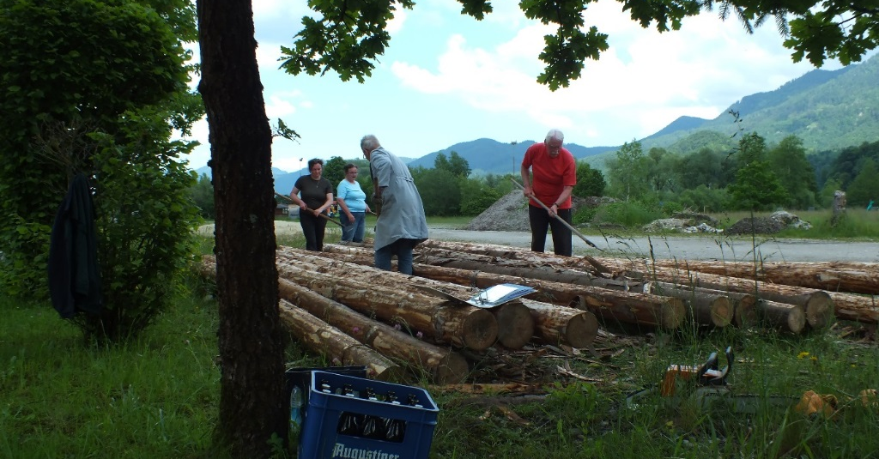

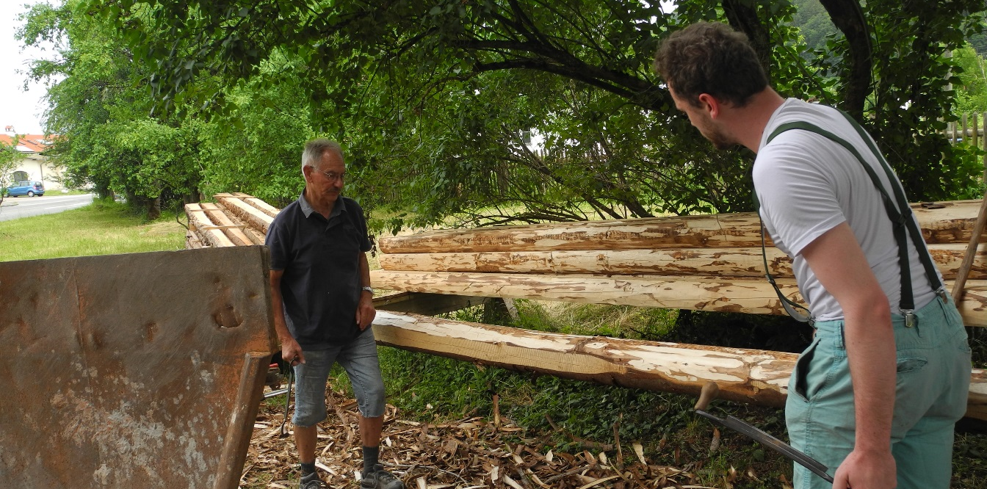

Parallel dazu wurden die Aushubarbeiten in Stall und Tennendurchfahrt durch Vereinsmitglieder (Hans Mayr mit Elke Hoffmann, Marianne Wörle, Erich Wolf, Dieter Bury, Toni Röckenschuß, Mathias Lautenbacher,Brigitta, max jun. und Max sen. Leutenbauer) durchgeführt. Im Stall musste wegen der niedrigen Raumhöhe und der schmalen Türen alles von Hand gegraben und befördert werden. Die Werkzeuge waren Pickel, Schaufel und Schubkarre. Zum Zertrümmrn des betonierten Futterbarrens kam noch ein Schlegelhammer zum Einsatz. In der Tennendurchfahrt konnten dann der Hoftruck von Mathias Lautenbacher und ein Minibagger der Fa. Eberl eingesetzt werden. Für den Abtransport des Aushubmaterials stand uns wieder die Firma Schweiger zur Seite. Die Leitungsgräben und Mauerdurchbrüche wurden von Hand hergestellt. So konnten im August 2018 die Abwasser-Grundleitungen durch die Firma Josef Kell Haustechnik (Gaißach) verlegt werden.
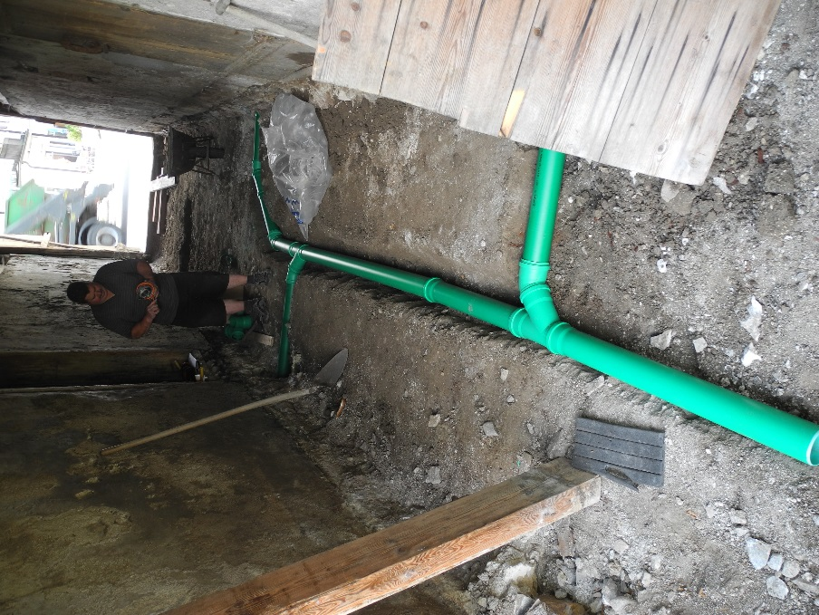
Im Juli und August 2018 wurden dann die Bodenplatten im Stall und in der Tennendurchfahrt betoniert. Für die fachmännische Ausführung sorgte Klaus Eberl.
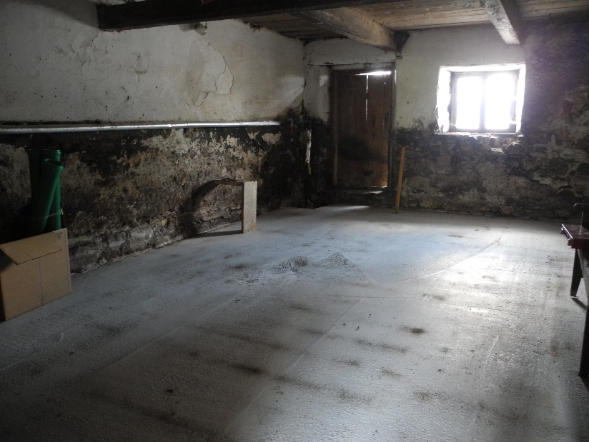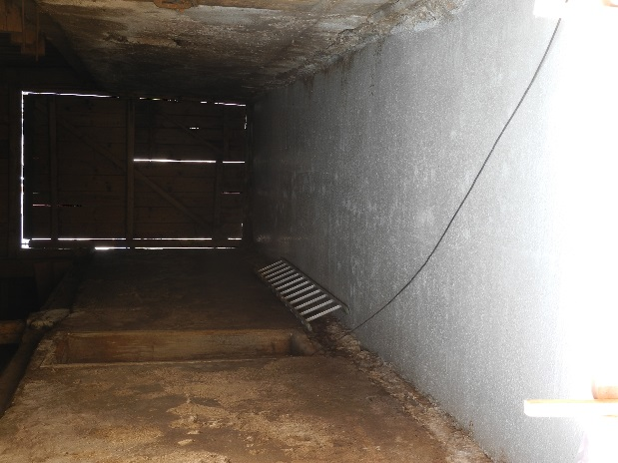

Ein großes Etappenziel war erreicht. Jetzt konnten die Handwerker beginnen.

Ende August 2018 war es dann endlich so weit. Der Gerüstbauer Josef Hohenreiter stellte trotz herrschender Hochkonjunktur im Baugewerbe fristgerecht das Baugerüst auf. Dank der freundschaftlichen Beziehungen von Verinsmitglied Hans Mayr zu Leo Habersetzer (Sindelsdorf) und Benedikt Geiger (Bichl) konnte – trotz Urlaubszeit – die bisherige Stromversorgung über den Dachständer durch die Firma EON zurückgebaut und der Baustrom installiert werden. Der Baustromkasten wurde von der Baufirma Eberl bereitgestellt.
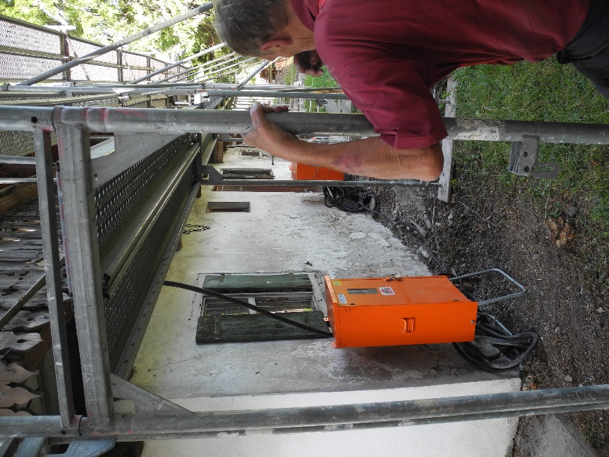

Anfang September begann die Mannschft der Zimmerei Resenberger mit den Arbeiten zur Dachsanierung.
Im Folgenden eine Dokumentation der Sanierungsarbeiten

Dachsanierung
Vorgefundener Zustand
- Blechdach (Rippenblech und Tafelblech (im Gemenge) stark korrodiert
- Fast alle Sparren (Rafen) weisen im Bereich der Schneefanghaken starke Fäulnisschäden auf
- Im Firstbereich aufgedoppelte Sparren, ca.. 2 m lang
- Westlicher Kopf der südlichen Fußpfette mit Fäulnis. und Insektenbefall
- Die Sparren(Rafen)paare sind jeweils mit Holznagel verbunden. Ca. jeders 3. Sparrenpaar ist mit je 2 Holznägeln mit den Fußpfetten vebunden. Sporadisch sind zusätzlich Bauklampern eingeschlagen, die einzelne Sparren mit der Fußpfrette verbinden. Diese stellen die einzige Sicherung dar, die ein Anheben des Daches bei Sturm verhindert.
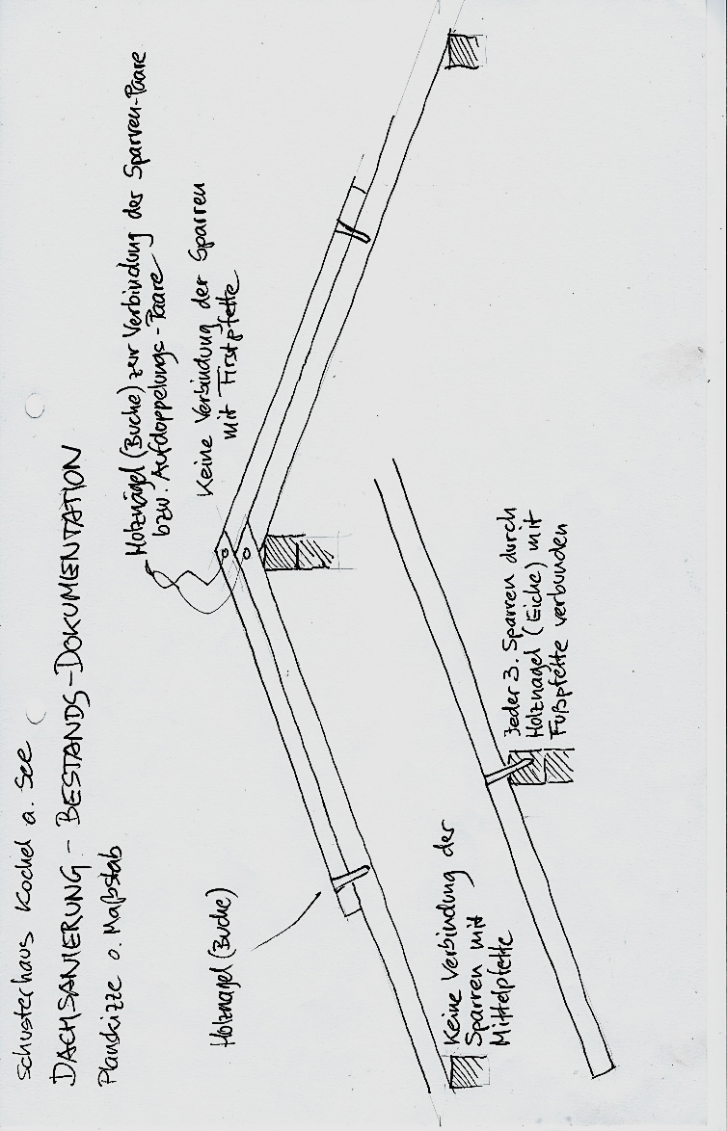
- Giebellaube (Westgiebel): Laubenbaum und Boden mit starken Fäulnisschäden und Insektenbefall;

Ausgeführte Arbeiten (Zimmerei Resenberger)
- Rückbau und Entsorgung des Blechdaches
- Rückbau der Dachschalung und Sparren in vier Abschnitten
- Herstellen der neuen Sparrenlage und Dachschalung in vier Abschnitten. von den alten Rafen konnten lediglich 2 Paare wieder verwendet werden. Es wurden 22 neue Sparrenpaare eingebaut. Der Sparrenabstand wurde aus statischen Gründen von ca. 105 cm auf ca. 90 cm reduziert.
- Aufdachisolierung über Tenne und Tennendurchfahrt; Einbau von 4 Rauchabzugsfenstern in der Dachfläche
- Sanierung Giebellaube
Vorbereitende und begleitende Arbeiten (Eigenleistung Verein)
- Entrinden der Sparren
- Ausnageln und sortieren der Dachschalung zur Wiederverwendung im Vordachbereich
- Ausschweifen der Pfettenbretter nach rekonstruiertem Original
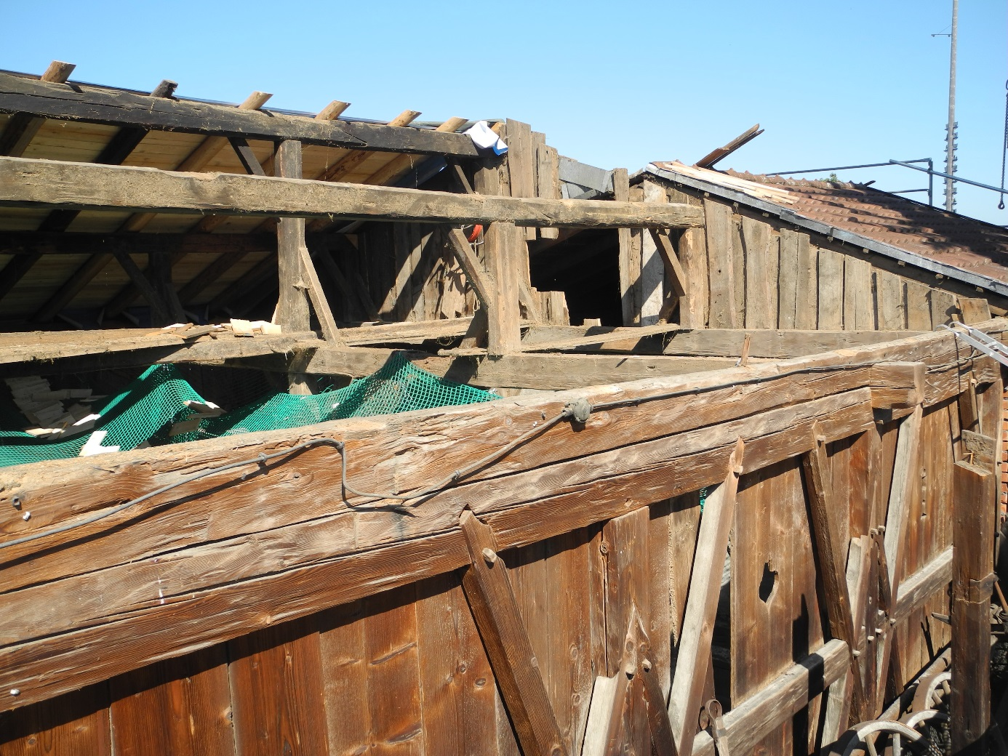
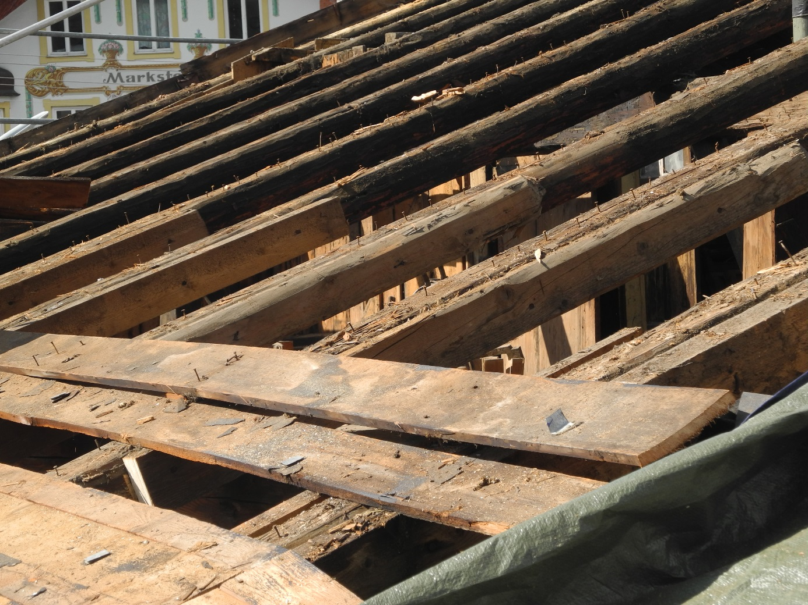
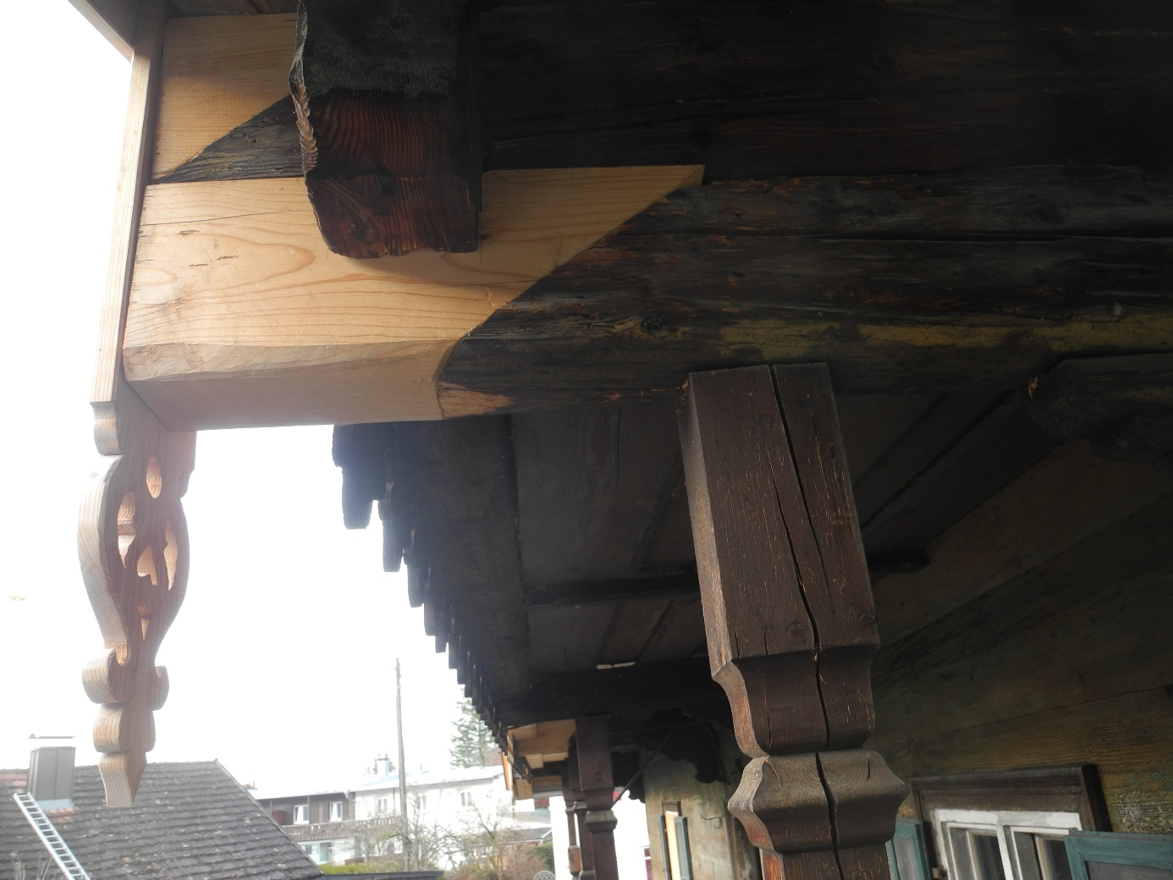

Ausgeführte Arbeiten (Dachdeckerei Greiner)
- Herstellen der neuen Dacheindeckung, Blecheinfassung des Kamins
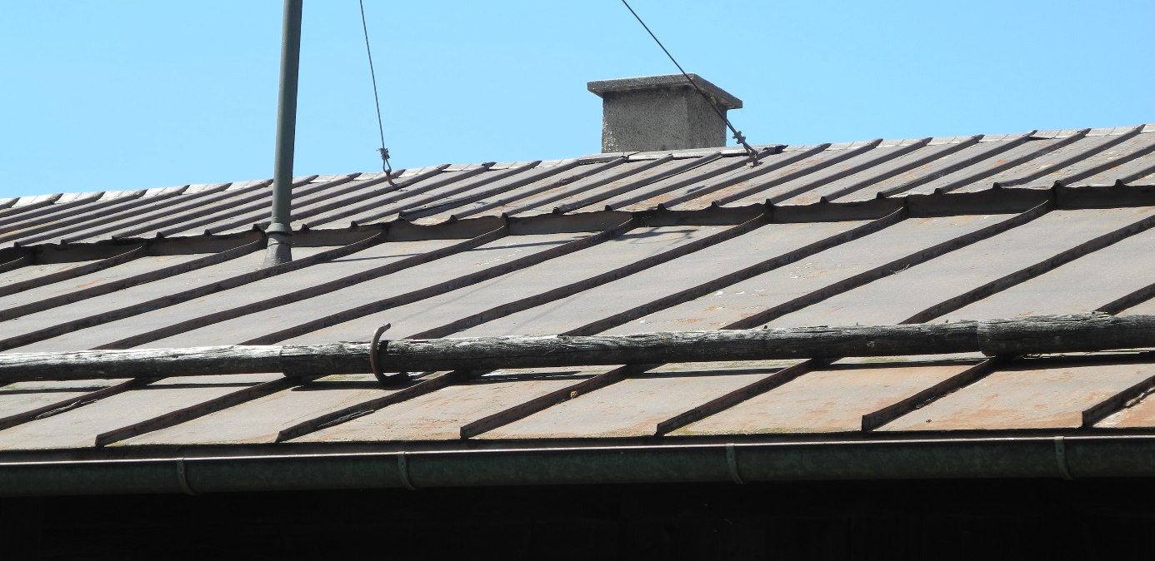
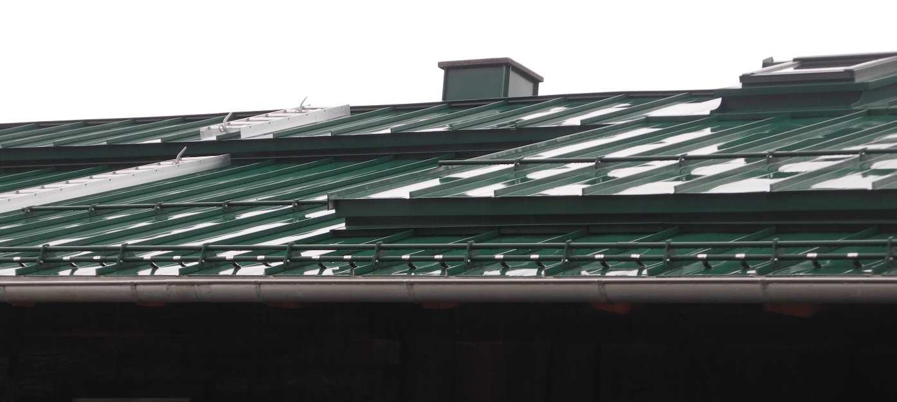

Schusterwerkstatt (EG 1)
Vorgefundener Zustand
- Mauerwerk: Bruchsteinmauer verputzt, mehrere teils abblätternde und abgeblätterte weiße Farbanstriche; Schimmelbefall an den Außenwänden
- Holzfußboden: mit Linoleum bedeckt; Fußbodendielen und Lagerhölzer an den Außenwänden verfault
- Decke: Kassettendecke, beiger Farbanstrich, stark verschmutzt
- Türen:
- Fenster:
- Inventar: Schusterbrücke und Eckbank mit Anobienbefall, mechanisch stark beansprucht; Tisch in NW-Ecke, wegen Fäulnis mit nicht mehr vorhandenem Tischbein an der Außenecke;
Einbauschrank und Einbauschränkchen mit Anobienbefall
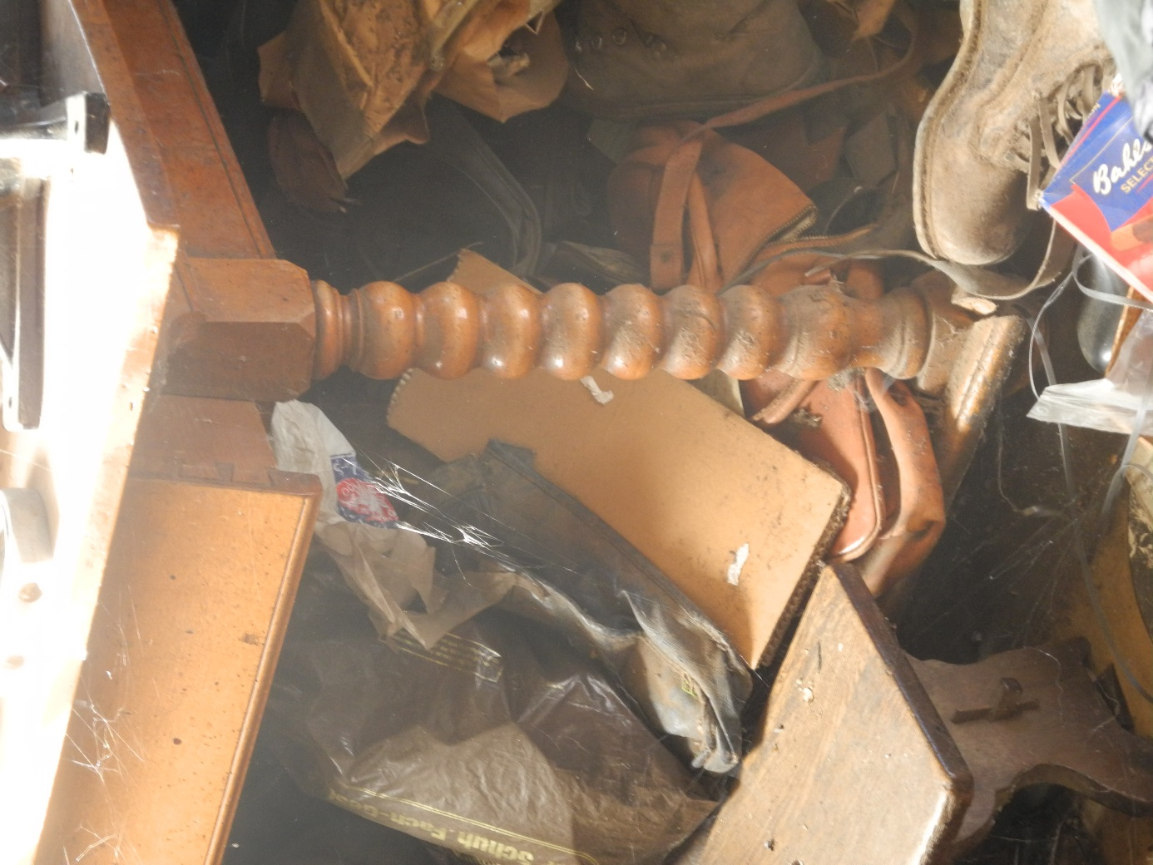
Ausgeführte Arbeiten
Vorbereitende Arbeiten (Eigenleistung Verein)
- Ausräumen (z.T. mit Unterstützung des Gemeindebauhofs)
- Putz abschlagen im Sockelbereich der Aussenwände für Installation einer Heizleitung zur thermischen Entfeuchtung der Wände
- Reinigung der Wände
Restauratorenarbeiten (Fa. Wiegerling)
- Rückbau Fußboden 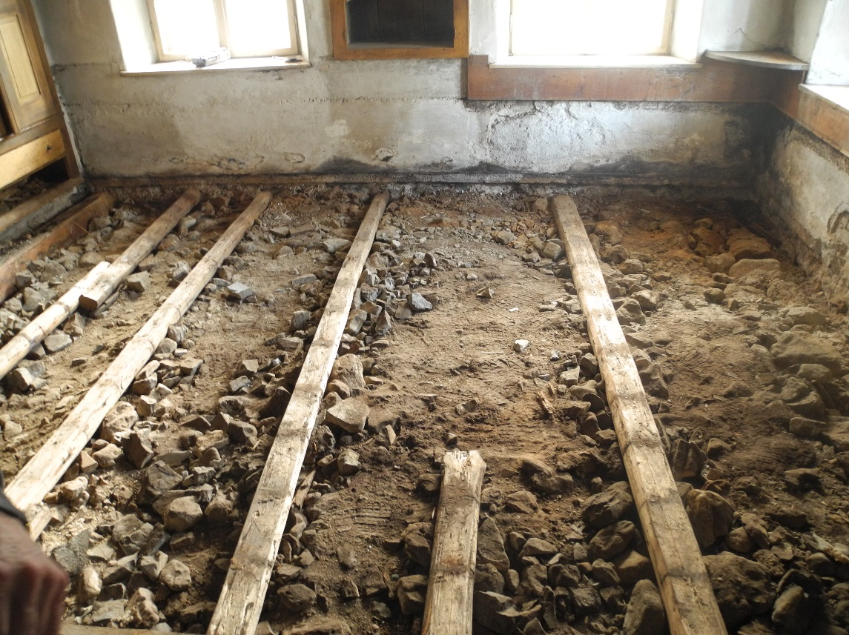
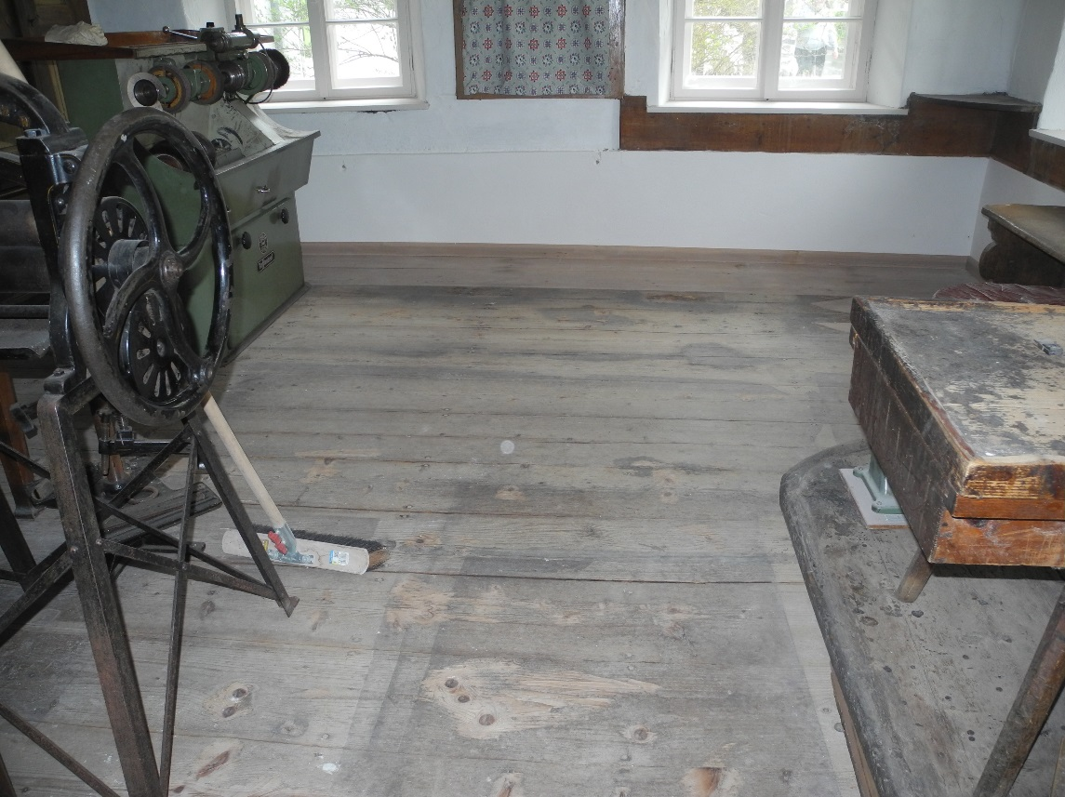
- Erneuerung komplett unbrauchbarer und Ergänzung schadhafter Fußbodendielen
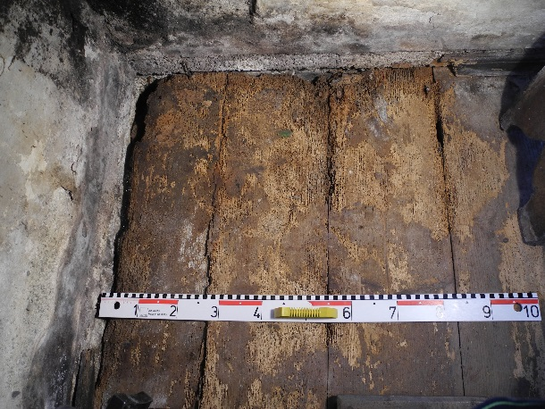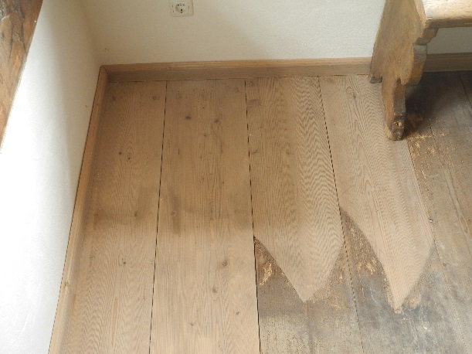
- Restaurierung Schusterbrücke mit Eckbank
- Restaurierung Einbauschrank
- Reinigung Holzdecke
Installationsarbeiten für Elektroanlage (Fa. Jürgen Baumgartner)
- Außerbetriebnahme der alten Installationen
- Herstellen betriebssicherer Stromleitungen und Anschlüsse für Steckdosen und Beleuchtung
Installationsarbeiten für Heizungs- und Sanitäranlage (Fa. Bernd Förster, Bichl)
- Einbau Kupferleitung für Heizkreis Wandheizung
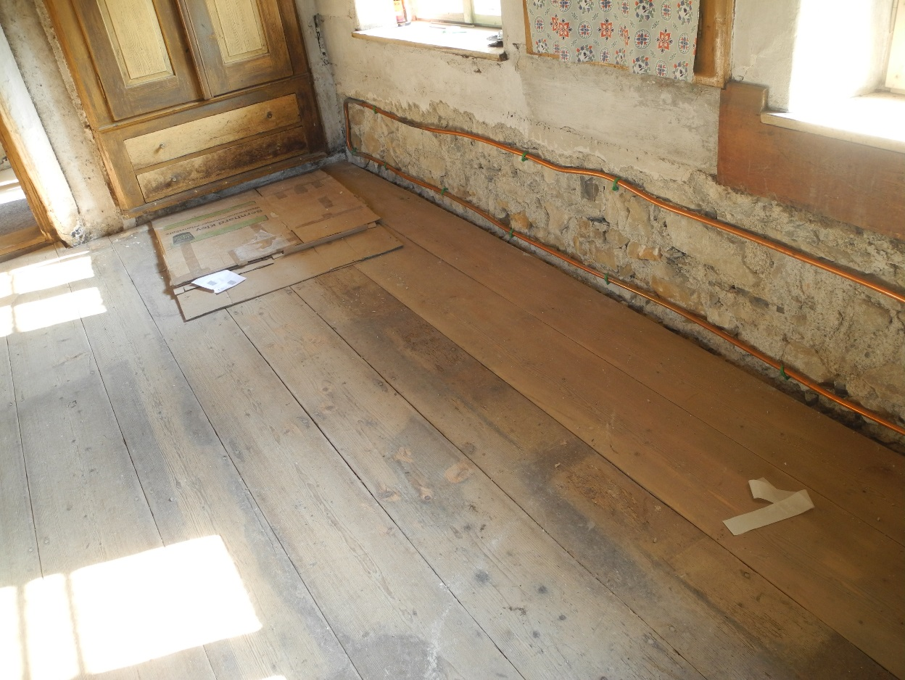

Restauratorenarbeiten (Fa. Max Knidlberger)
- Entfernen loser Anstriche
- Entfernen loser Putzpartien und anböschen der entstandenen Kanten
- Anstrich mit Kalk
Glaserarbeiten (Glaserei Allgäuer)
- Nachverkitten der Fenster; auswechseln defekter Glasscheiben
Malerarbeiten (Widmann Werkstätte für Malerei)
- Neuanstrich Fenster

Laden (EG 2)
Vorgefundener Zustand
- Mauerwerk: Bruchsteinmauer verputzt, mehrere teils abblätternde und abgeblätterte weiße und farbige Anstriche; Salpeterausblühungen an der Wand zum Stall.

- Holzfußboden aus schmalen Riemen: teilweise mit Linoleum bedeckt;
- Decke: Kassettendecke, beiger Farbanstrich, stark verschmutzt
- Türen:
- Schaufenster:
- Inventar: Lattenregale mit Schuhschachteln; Verkaufstheke
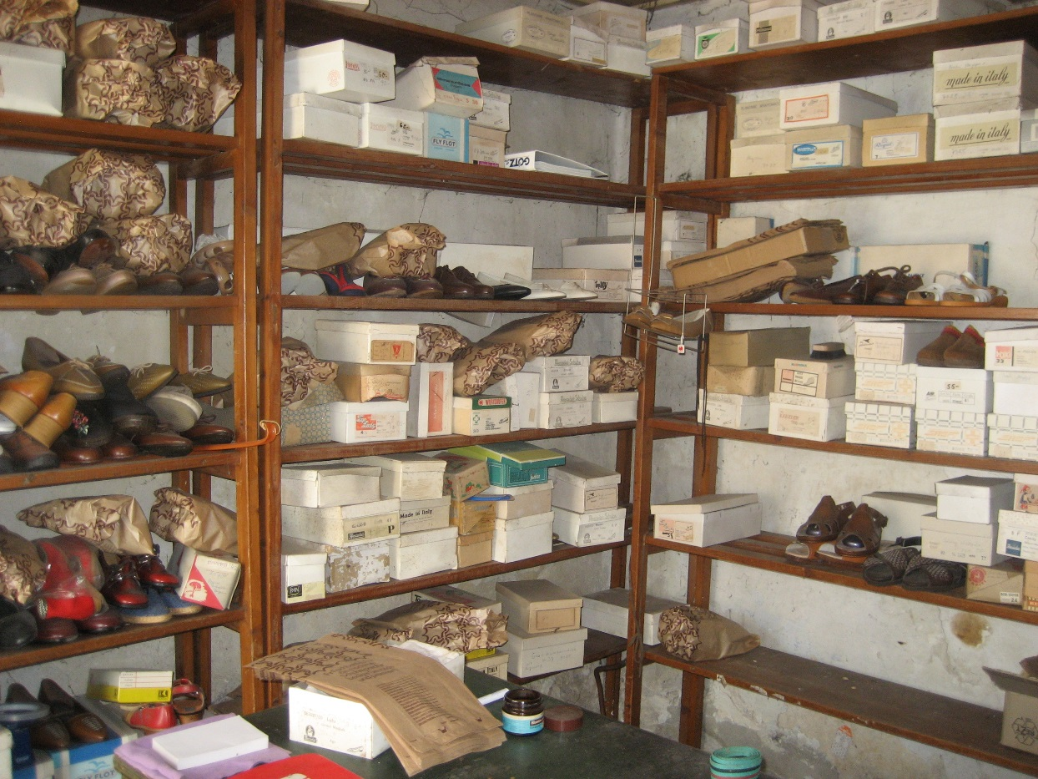
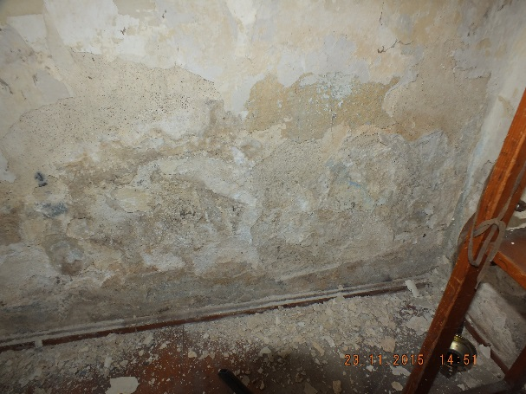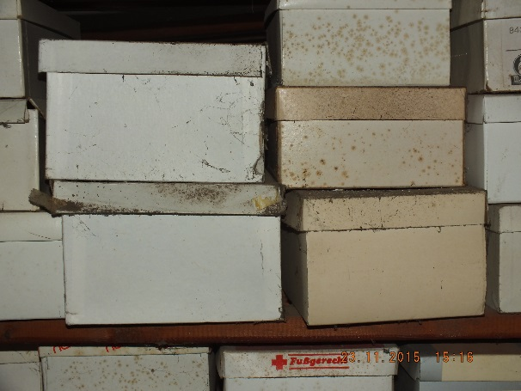

Ausgeführte Arbeiten
Installationsarbeiten für Heizungsanlage (Fa. Bernd Förster, Bichl)
- Einbau Kupferleitung für Heizkreis Wandheizung
- Einbau Heizkörper unter Schaufenster
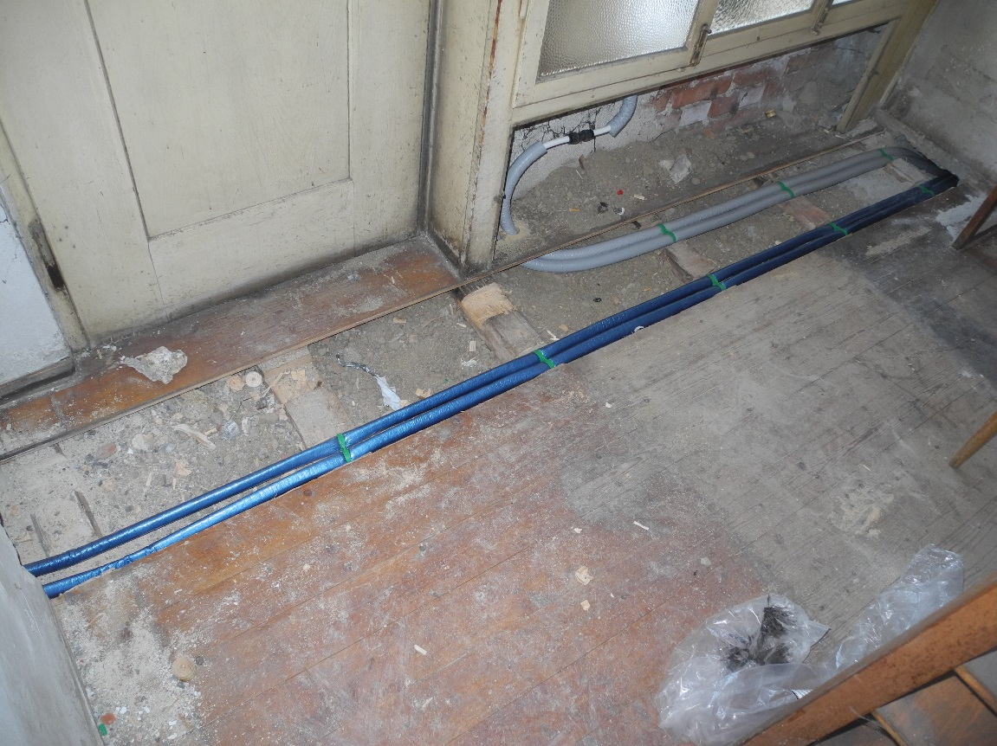
Installationsarbeiten für Elektroanlage (Fa. Jürgen Baumgartner)
- Außerbetriebnahme und Rückbau der vorhandenen Installationen.
- Herstellen betriebssicherer Stromleitungen und Anschlüsse für Steckdosen und Beleuchtung.
Restauratorenarbeiten (Fa. Wiegerling)
- Entfernenvon drei Fußbodenriemen, um Heizleitungen verlegen zu können.
- Verschließen der Fußbodenöffnung mit den zuvor ausgebauten Riemen nach erfolgten Instalationsarbeiten.
Restauratorenarbeiten (Fa. Max Knidlberger)
- Entfernen loser Anstriche.
- Ausbessern der Putzschichten.
- Erneuerung des Kalkanstrichs in weiß.
- Reinigung des Schaufensters.
- Reinigung der Ladentüre.
Vorbereitende Arbeiten (Eigenleistung Verein)
- Ausräumen und zwischenlagern der Regale auf dem Balkon des Hauses des Vereinsvorstands.
- Brecharbeiten für durchführung der Heizleitungen

Austragskammer (EG 3)
Vorgefundener Zustand
- Mauerwerk: Bruchsteinmauer verputzt, mehrere teils abblätternde und abgeblätterte weiße Anstriche; Schimmelbefall an Außenwand
- Holzfußboden mit Linoleum bedeckt; nahe der Türschwelle eingebrochen, unmittelbar daneben ehemals ausgebrochene Stelle mit Beton ausgegossen.
- Decke: Kassettendecke, braun lasiert, stark verschmutzt
- Türe: unteres Band abgebrochen und mit Baumarkt.Scharnier ersetzt
- Fenster:
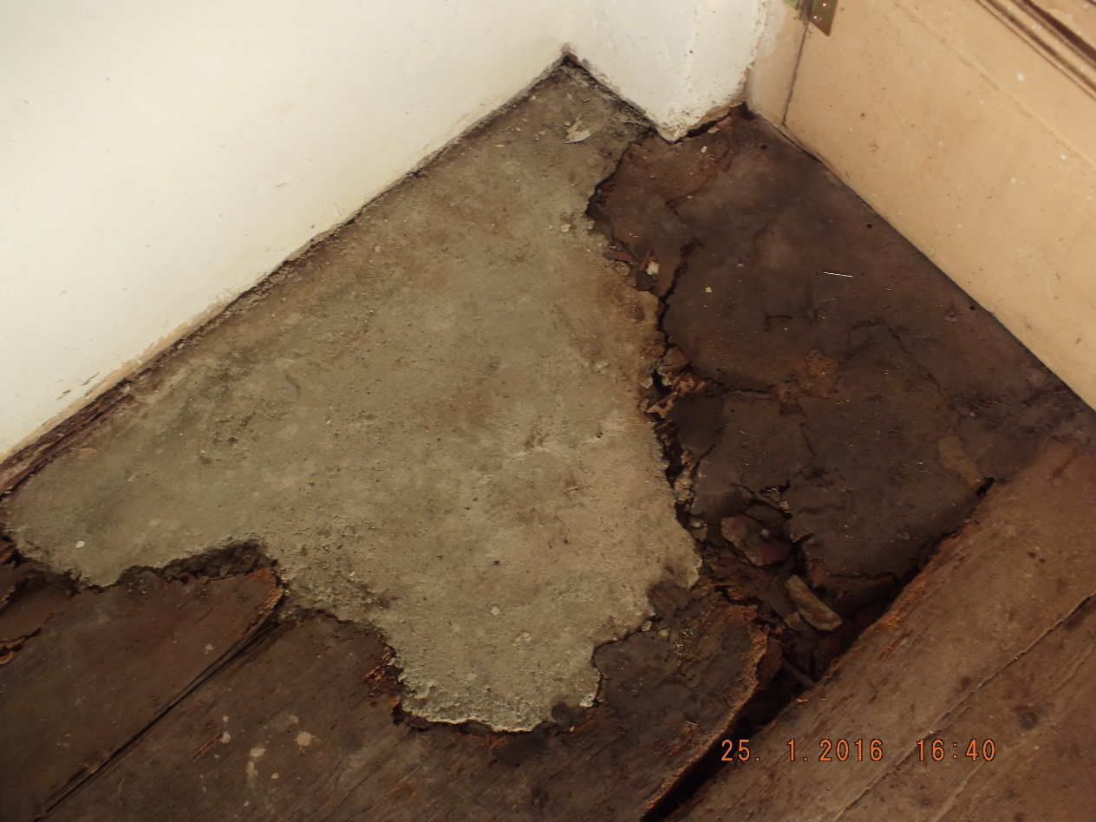

Ausgeführte Arbeiten
Restauratorenarbeiten (Fa. Wiegerling)
- Erneuerung komplett unbrauchbarer und Ergänzung schadhafter Fußbodendielen
- Ergänzen des defekten Türbandes
- Restaurierung desWandschränkchens
Installationsarbeiten für Elektroanlage (Fa. Jürgen Baumgartner, Kochel a. See)
- Außerbetriebnahme der alten Installationen
- Herstellen betriebssicherer Stromleitungen und Anschlüsse für Steckdosen und Beleuchtung
Installationsarbeiten für Heizungs- und Sanitäranlage (Fa. Bernd Förster, Bichl)
- Einbau Kupferleitung für Heizkreis Wandheizung
Vorbereitende und begleitende Arbeiten (Eigenleistung Verein)
- Ausräumen (z.T. mit Unterstützung des Gemeindebauhofs)
- Putz abschlagen im Sockelbereich der Aussenwände für Installation einer Heizleitung zur thermischen Entfeuchtung der Wände
- Reinigung der Wände

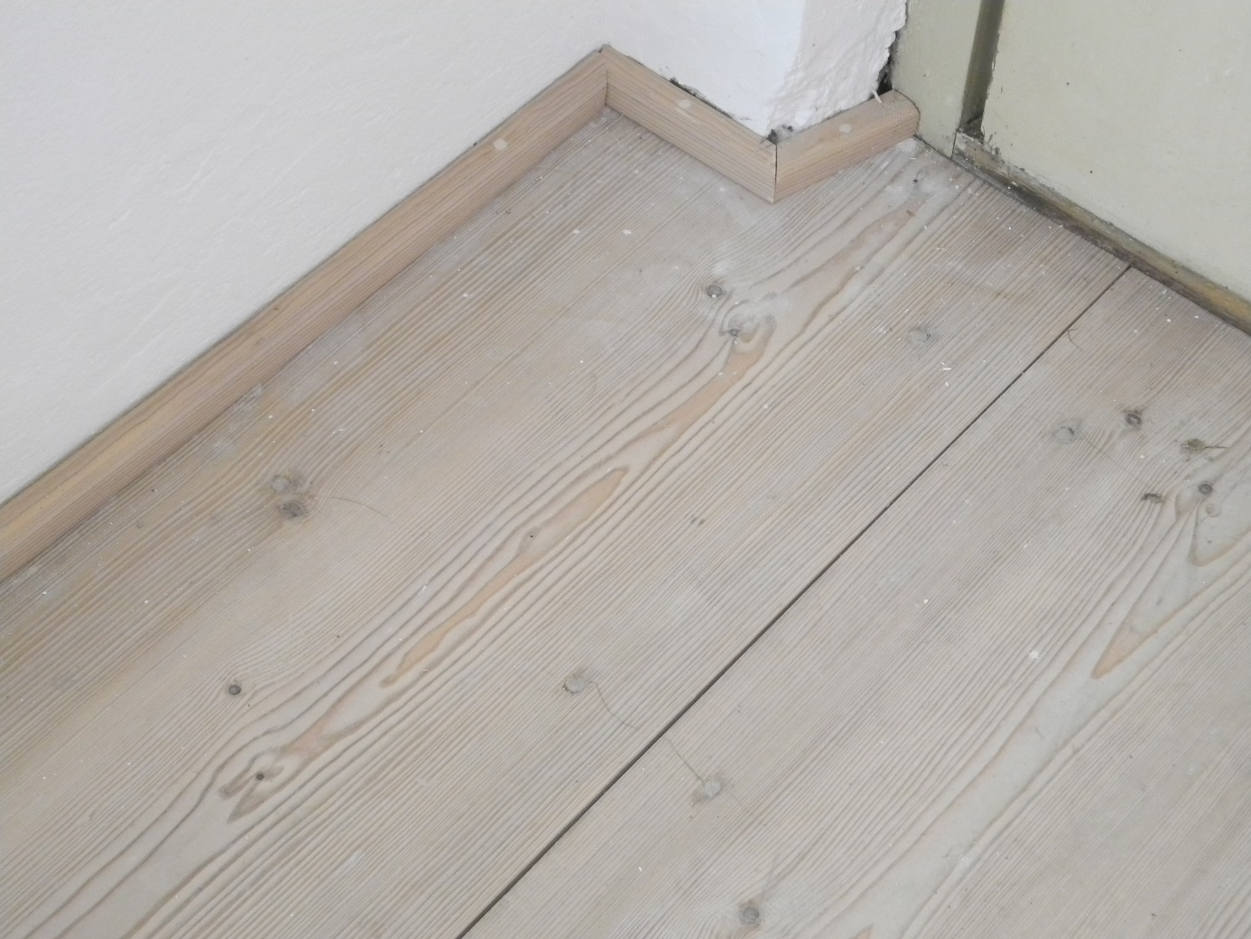

Toilette (EG 4)
Vorgefundener Zustand
- Mauerwerk: Putz z.T. hohl; weißer Anstrich; im Bereich des Fensters Schimmelbefall
- Fußboden: rote Steinzeugfliesen, stark verschmutzt
- Decke: Fenster:.
- Türe: Füllungstür mit Sperrholzfüllungen
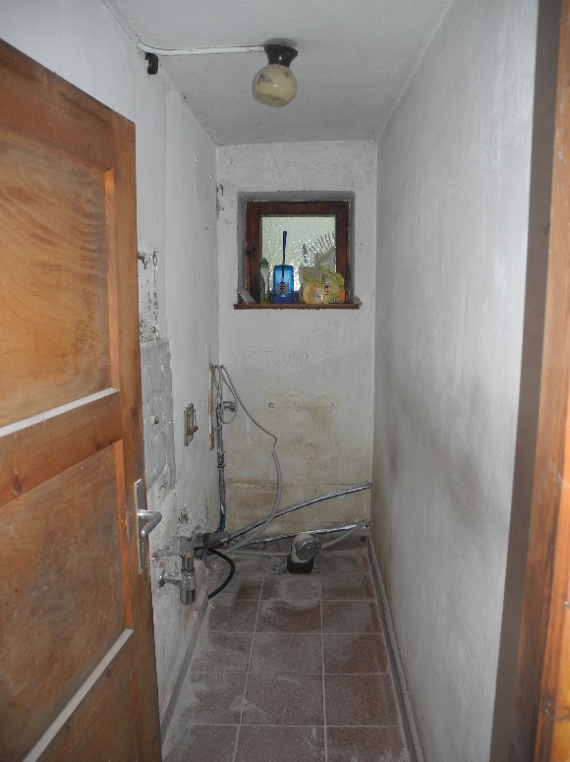
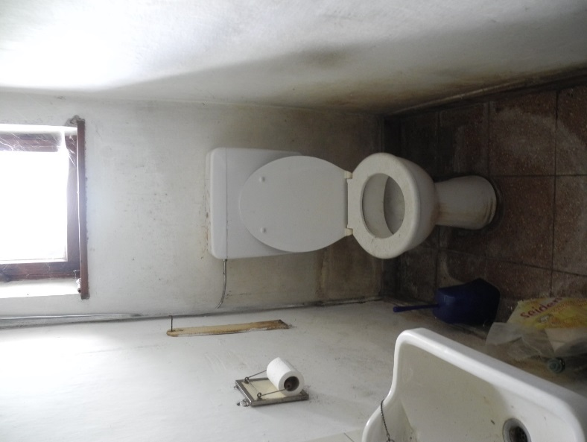

Ausgeführte Arbeiten
Installationsarbeiten für Heizungs- und Sanitäranlage (Fa. Bernd Förster, Bichl)
- Rückbau vorhandener Installation
- Neuinstallation
Installationsarbeiten für Elektroanlage (Fa. Jürgen Baumgartner, Kochel a. See)
- Außerbetriebnahme der alten Installationen
- Herstellen betriebssicherer Stromleitungen und Anschlüsse für Steckdosen und Beleuchtung
- Einbau Frostwächter
Fliesenlegerarbeiten
- Ergänzung Bodenfliesen
- Herstellen des Wandfliesenbelags
Vorbereitende und begleitende Arbeiten (Eigenleistung Verein)
- Putz abschlagen
- Brecharbeiten für neue Abwasserleitung
- Restaurierung Türe

Flur (EG 5)
Vorgefundener Zustand
- Mauerwerk: Bruchsteinmauer verputzt, mehrere teils abblätternde und abgeblätterte weiße Anstriche und Putzschichten.
- Holzfußboden mit Linoleum belegt, im Bereich der Haustüre mit Fäulnisschäden.
- Türschwelle mit Gefälle nach Innen, Haustüre stark verschmutzt mit fehlenden Ornamenten.

Ausgeführte Arbeiten
Restauratorenarbeiten (Fa. Wiegerling)
- Erneuerung komplett unbrauchbarer und Ergänzung schadhafter Fußbodendielen; Belassen eines Sichtfenster
- Restaurierung Haustüre; Reparatur Türschwelle
Restauratorenarbeiten (Fa. Knidlberger)
- Entfernen loser Anstriche
- Ausbessern Putzschicht
- Erneuerung Kalkanstrich weiß.
Installationsarbeiten für Elektroanlage (Fa. Jürgen Baumgartner, Kochel a. See)
- Außerbetriebnahme der alten Installationen
- Herstellen betriebssicherer Stromleitungen und Anschlüsse für Steckdosen und Beleuchtung
Glaserarbeiten
- Glasscheibe für Bodenfenster
Vorbereitende und begleitende Arbeiten (Eigenleistung Verein)
- Ausräumen
- Reinigung der Wände

Küche (EG 6)
Vorgefundener Zustand
- Mauerwerk: Bruchsteinmauer verputzt, mehrere teils abblätternde und abgeblätterte weiße Anstriche und Putzschichten.
- Holzfußboden (Riemenboden) mit flächig verklebtem Linoleum (ca. 1970er Jahre) belegt. Im Bereich des Herdes Fliesenboden mit Salpeterausblühungen.
- Decke mit Blechtafeln beplankt; beiger Anstrich z.T. lose oder abgeblättert.
- Türen stark verschmutzt und z.T. an Ecken beschädigt
- Fenster stark verschnutzt, Eck-Beschläge der Fensterrahmen stark verrostet, teilweise nur noch als Rostschicht vorhanden
- Mobiliar stark verschmutzt

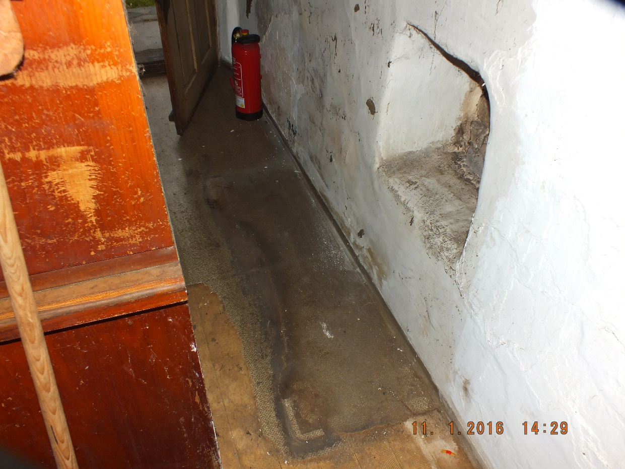

Ausgeführte Arbeiten
Restauratorenarbeiten (Fa. Wiegerling)
- Erneuerung des Holzfußbodens mit breiten Fußbodendielen.
- Restaurierung Nebeneingangstüre mit Wintertüre; Reparatur Türsturz.
- Reinigung und Restaurierung Zimmertüren zu Stall, Speisekammer und Flur.
Restauratorenarbeiten (Fa. Knidlberger)
- Entfernen loser Anstriche.
- Ausbessern der Putzschichten.
- Erneuerung des Kalkanstrichs in weiß.
Installationsarbeiten für Elektroanlage (Fa. Jürgen Baumgartner, Kochel a. See)
- Außerbetriebnahme der alten Installationen.
- Herstellen betriebssicherer Stromleitungen und Anschlüsse für Steckdosen und Beleuchtung
Glaserarbeiten
- Fenster verkitten
Vorbereitende und begleitende Arbeiten (Eigenleistung Verein)
- Ausräumen
- Mehrfache Reinigung
- Entfernen des Fußbodenbelags
- Aushub und herstellen neue Schüttung mit Riesel zwischen neuen Lagerhölzern
- Rückbau Holzdecke aus 2005
- Technische Instandsetzung des Fensters
- Restauration des Küchenbuffets

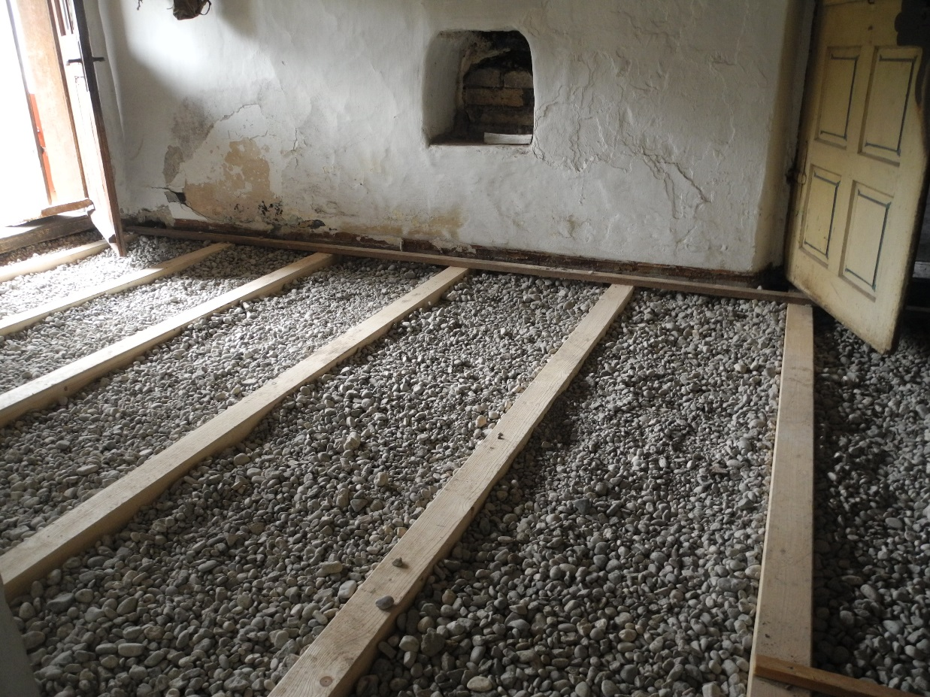
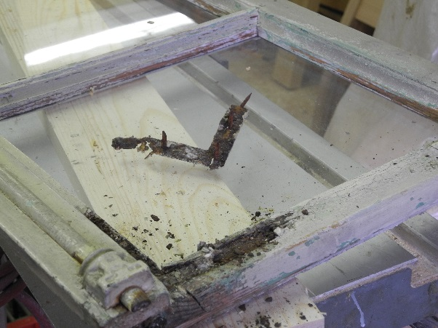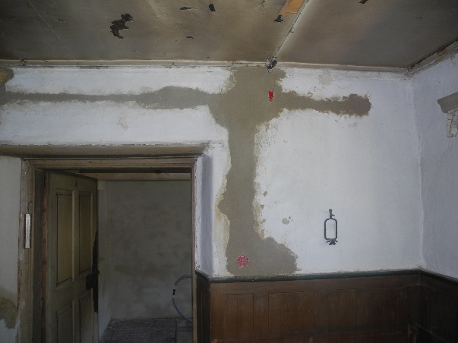

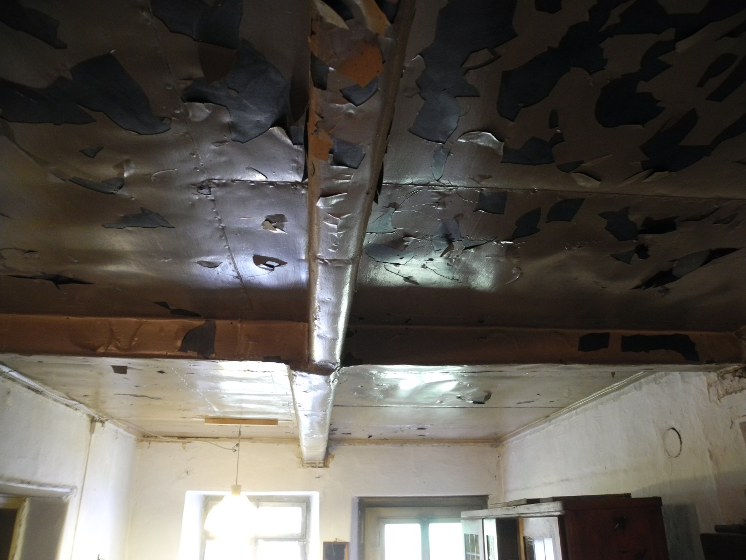
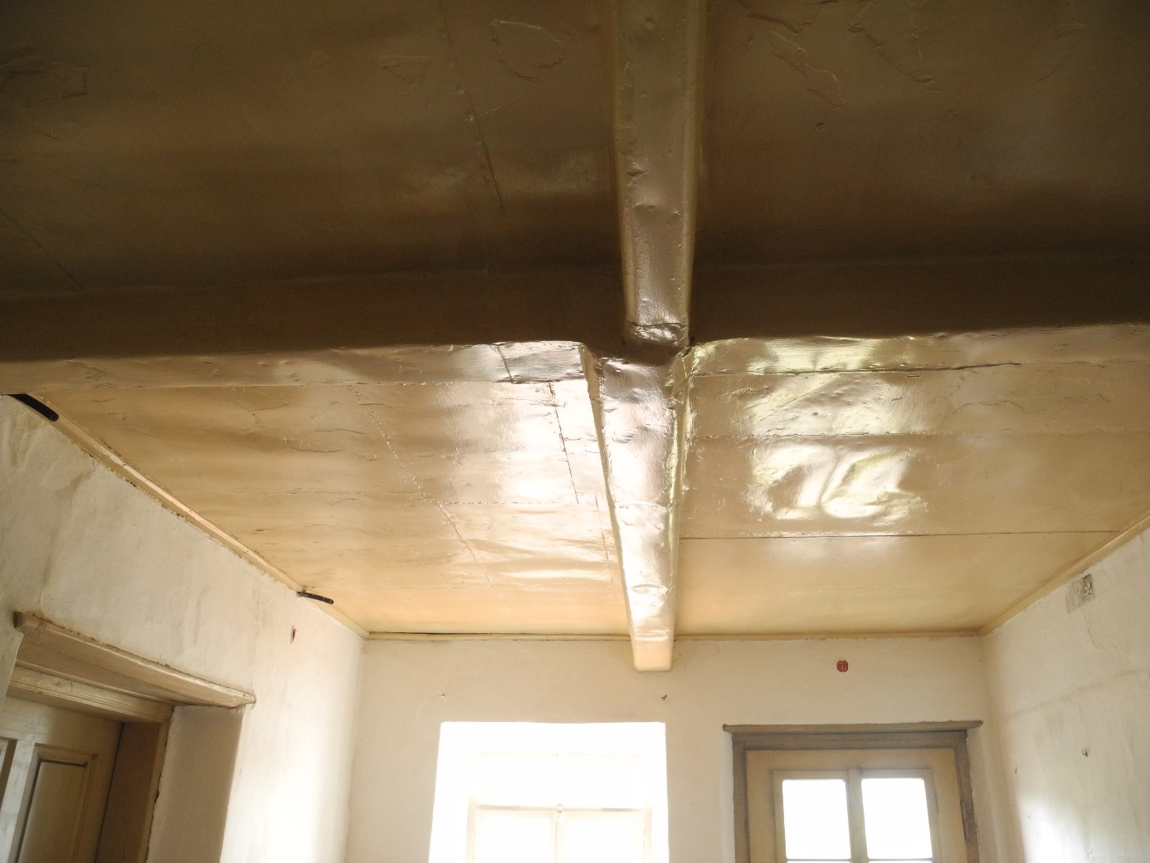
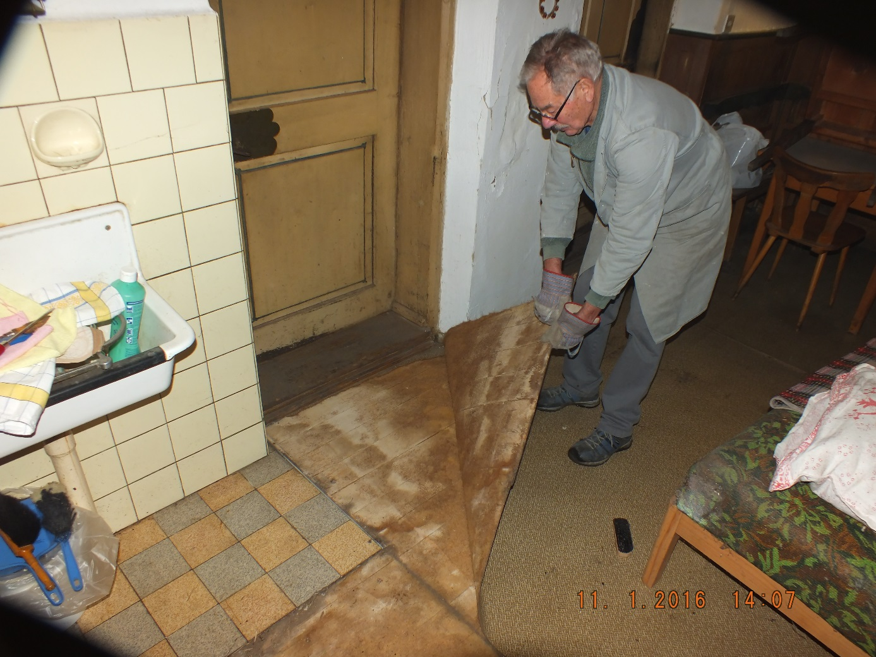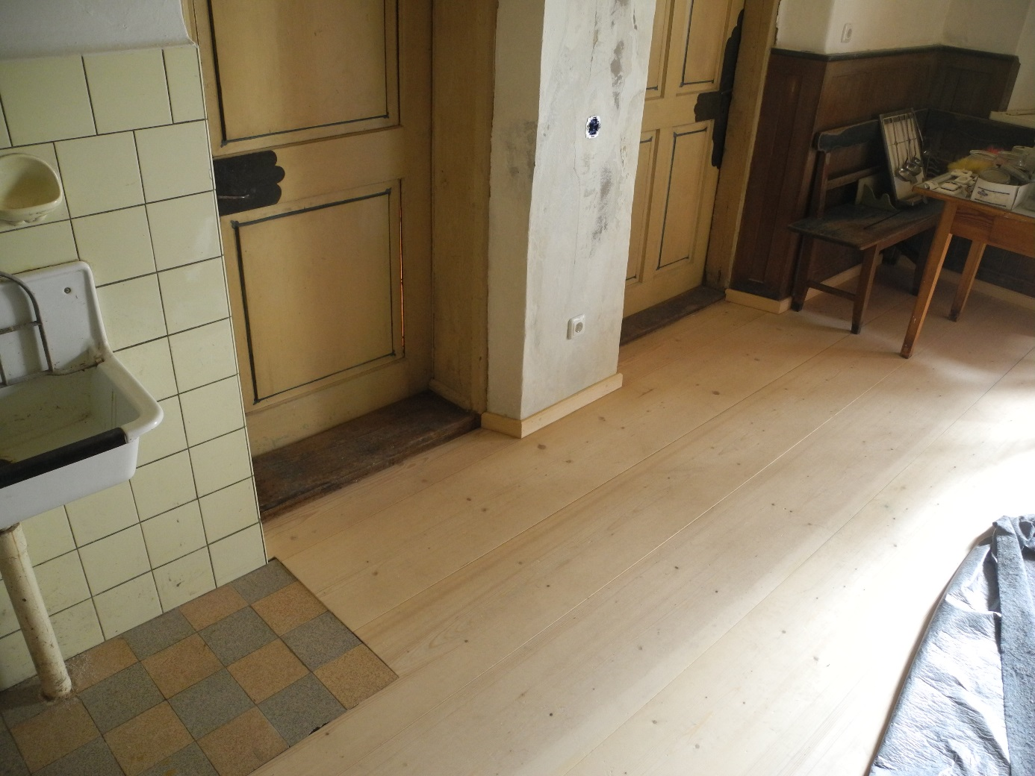

Speis (EG 7)
Vorgefundener Zustand
- Mauerwerk: Bruchsteinmauer verputzt, mehrere teils abblätternde und abgeblätterte weiße Anstriche und Putzschichten. mehrere cm breiter Spalt
- Holzfußboden (Riemenboden) mit flächig verklebtem Linoleum (ca. 1970er Jahre) belegt.
- Decke: Brett-Leisten-Schalung unterhalb der Deckenbalken, mit Tapete verkleidet (um Staub aus der Darüberliegenden Tenne abzuhalten); Tapete brüchig.
- Türe stark verschmutzt und an Ecken beschädigt.
- Fenster stark verschnutzt
- Mobiliar sehr stark verschmutzt

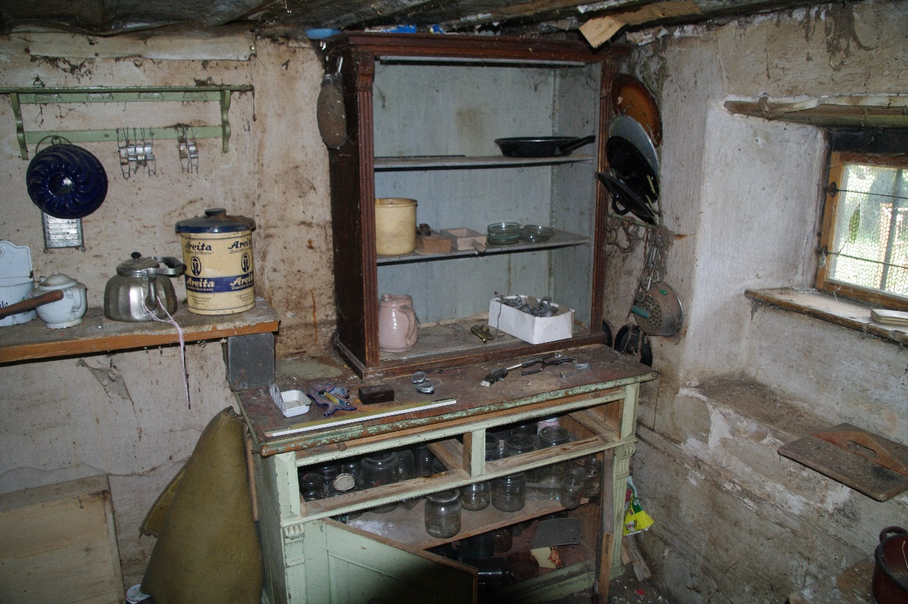
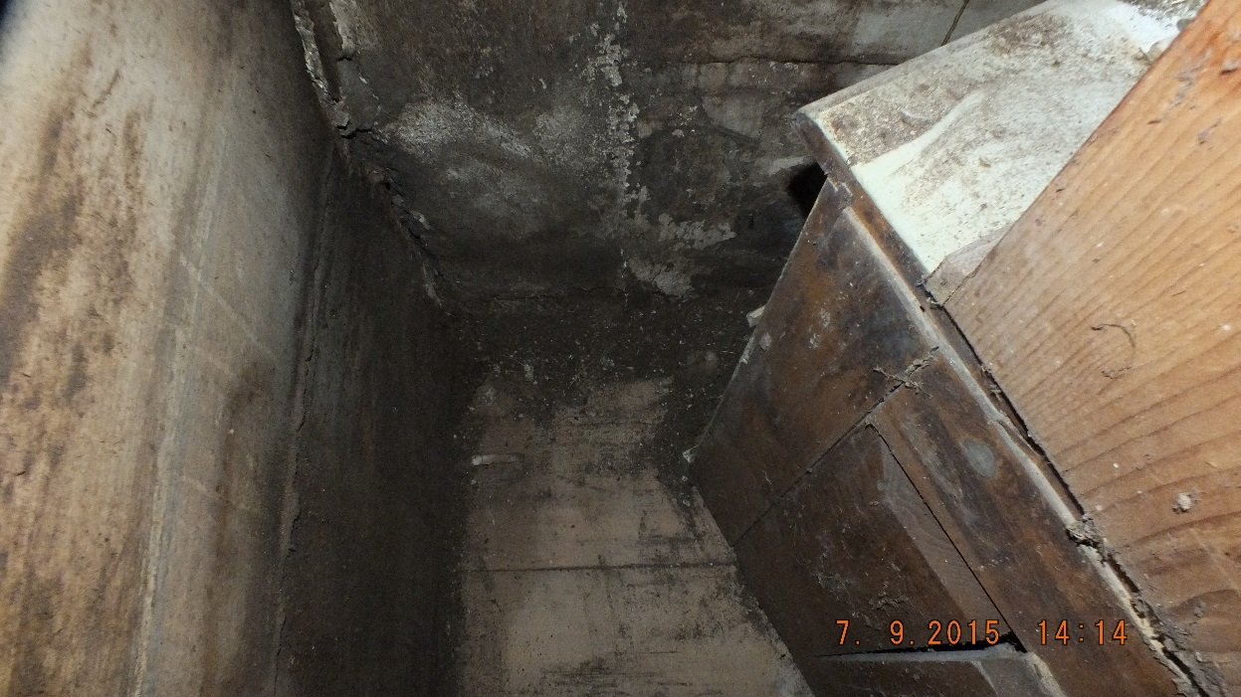
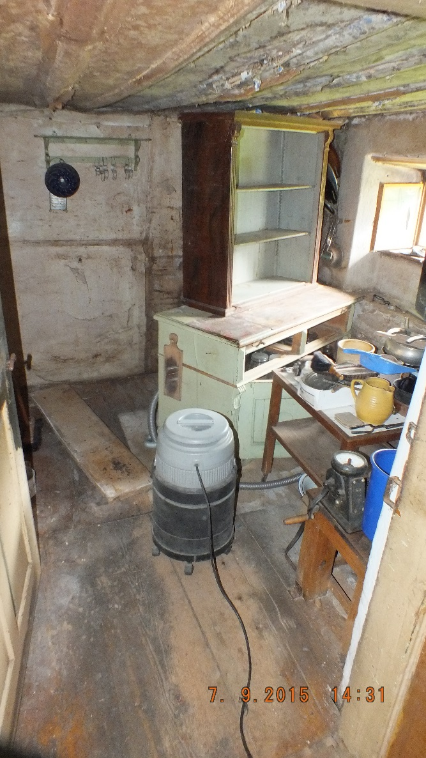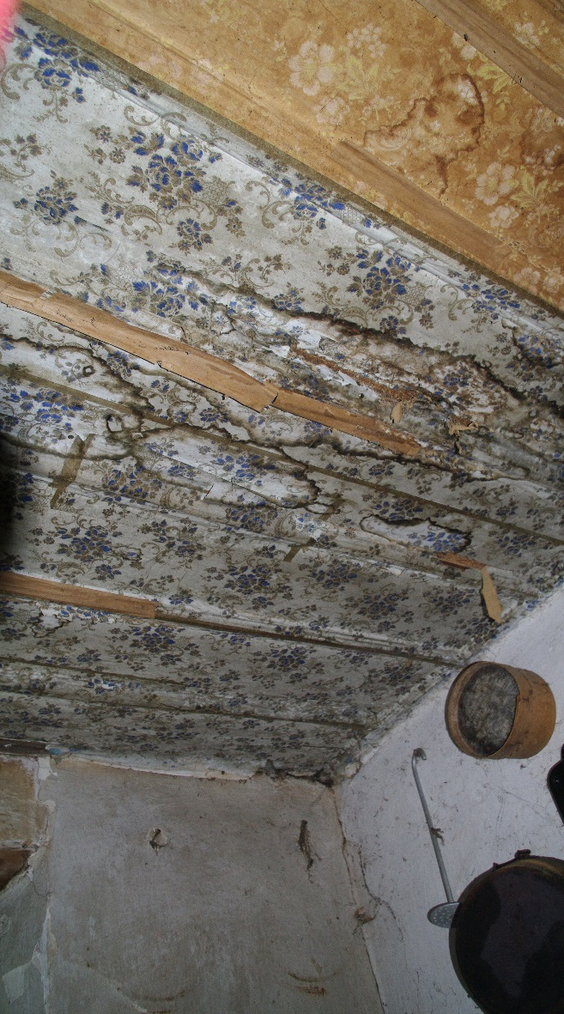
Ausgeführte Arbeiten
Baumeisterarbeiten (Fa. Schneider)
- Erneuerung des Holzfußbodens mit breiten Fußbodendielen
- Restaurierung Nebeneingangstüre mit Wintertüre; Reparatur Türsturz.
- Reinigung und Restaurierung Zimmertüren zu Stall, Speisekammer und Flur
Zimmererarbeiten (Fa. Pössenbacher)
- Herstellen neuer Decke (Siehe OG 6 Tenne)
Installationsarbeiten für Elektroanlage (Fa. Jürgen Baumgartner, Kochel a. See)
- Außerbetriebnahme der alten Installationen
- Herstellen betriebssicherer Stromleitungen und Anschlüsse für Steckdosen und Beleuchtung
Vorbereitende und begleitende Arbeiten (Eigenleistung Verein)
- Ausräumen
- Grobe Reinigung
- Entfernen der Deckenverkleidung
- Putz abschlagen
- Herstellen neues Fensterbrett
- Reinigung Fußboden
- Statische Ertüchtigung des Fußbodens

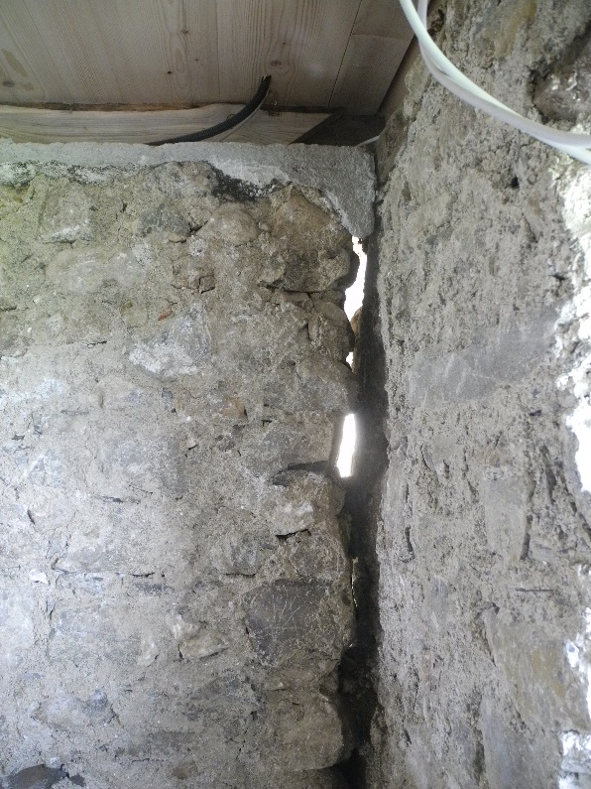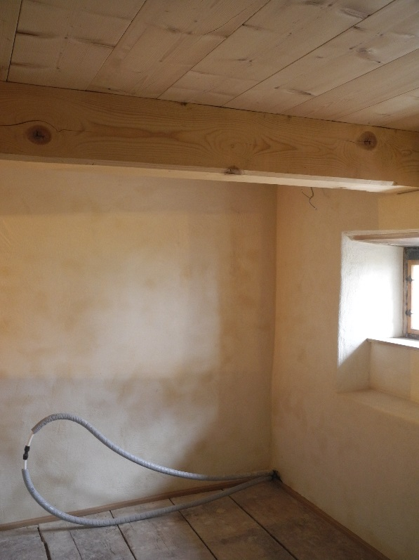

Stall (EG 8)
Vorgefundener Zustand
- Mauerwerk: Putz z.T. nicht mehr vorhanden; Im Bereich des Fensters brüchig
- Fußboden: durch mechanische Beanspruchung z.T. auf wenige Millimeter abgenutzt; Anobienbefall; Fragmente mehrer Fußbodenlagen vorhanden
- Decke: Anobienbefall; Querriss an Deckenbalken
- Fenster: Anobienbefal an Rahmen, Stock und Sturz, Beschläge verrostet und z.T. fehlend.
- Türen: Anobienbefall, Beschläge z.T. ausgebrochen;
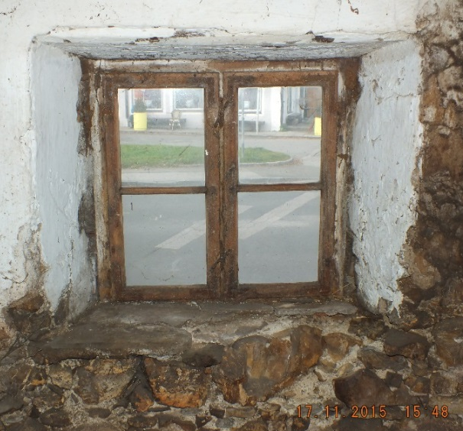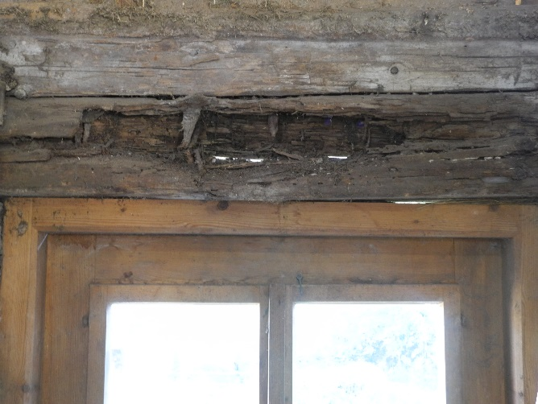
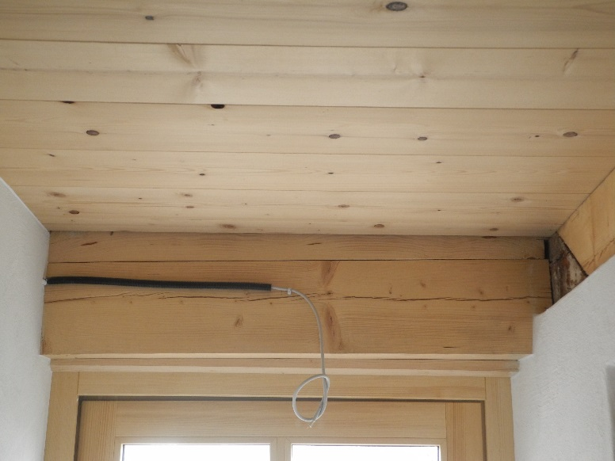

Ausgeführte Arbeiten
Holzbausanierung und Trockenbauarbeiten (Fa. Hubert Pössenbacher, Kochel a. See)
- Rückbau Decke
- Erneuerung der Stalldecke nach Vorgabe durch Baustatiker (Hans Eber,l Kochel a. See)
Glaserarbeiten (Fa Allgäuer)
- Liefern und setzen des neuen Fensters
- Liefern und setzen der neuen Außentüren
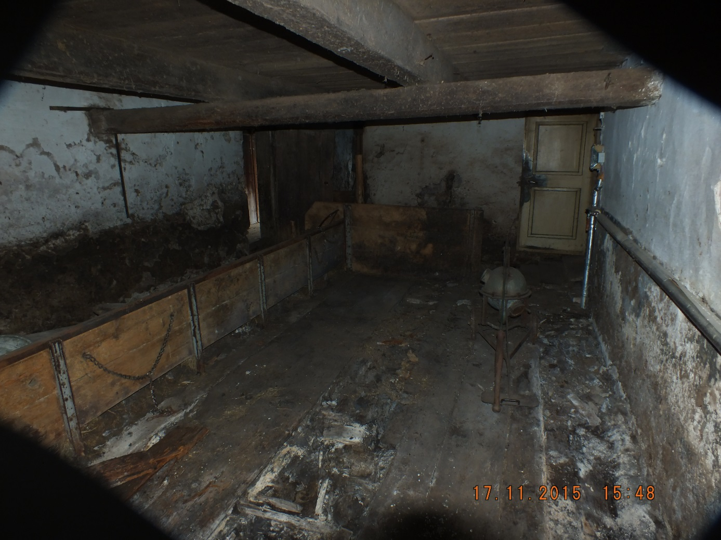
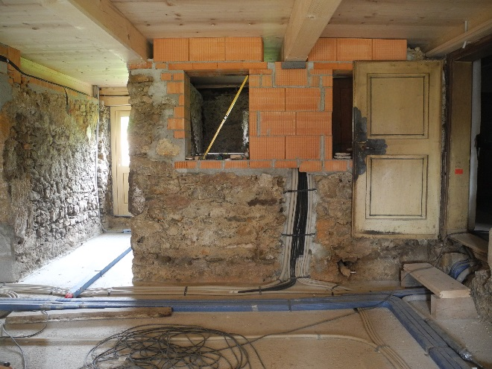
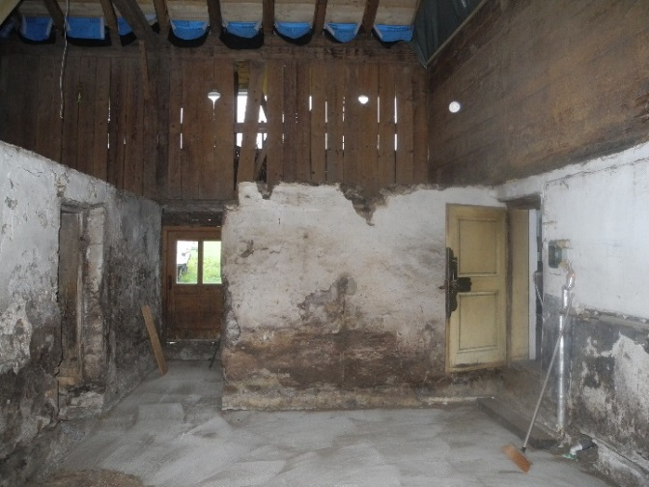
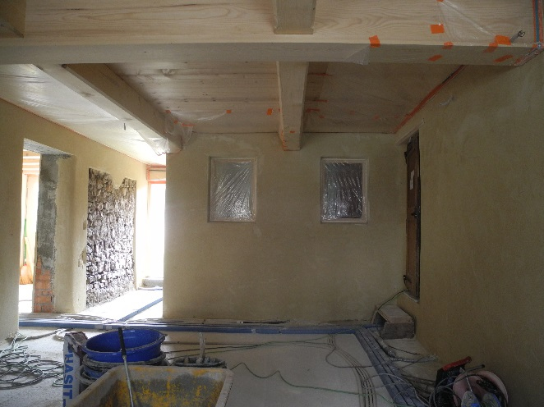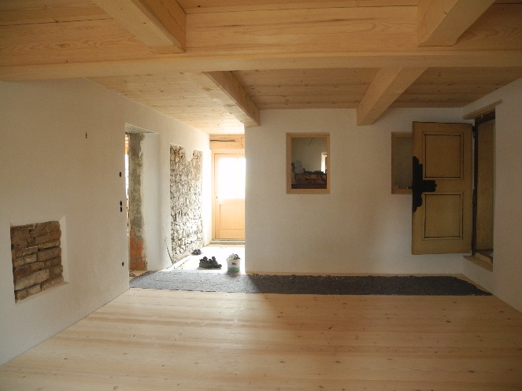
Verschiedene Baustadien: Ansicht in Richtung Garten
Baumeisterarbeiten (Fa. Thomas Schneider, Bad Tölz)
- Rohbauarbeiten wie Herstellen erforderlicher Durchbrüche, Abbruch instabiler Mauerpartien und Neuerrichtung incl. Fundament-Arbeiten.
- Verputzen mit Kalkputz.
Installationsarbeiten für Heizungs- und Sanitäranlage (Fa. Bernd Förster, Bichl)
- Verlegen von Heizungs- und Wasserleitungen.
- Montage der Fußbodenheizung.
Installationsarbeiten für Elektroanlage (Fa. Jürgen Baumgartner)
- Verlegen der Elektroleitungen.
- Setzen der Dosen für Beleuchtung und Steckdosen.
Estricharbeiten (Fa. Thomas Baumgartner, Gaißach)
- Herstellen der Schüttung zur Wärmedämmung.
- Herstellen des Zementestrichs nach Verlegen der Fußbodenheizleitungen durch Fa. Bernd Förster.
Fußboden (Fa. Georg Kneißl, Benediktbeuern)
- Verlegen Fußboden aus Tannenholz (Holz aus Stadtwald Bad Tölz, Verarbeitet zu Fußbodendielen durch Schreinerei Franz Oswald, Gaißach) unter Mithilfe des Vereins (Hans Mayr und Max Leutenbauer). Die Herstellung der Fußbodendielen wurde von der Schreinerei Oswald gespendet.

Schreinerarbeiten (Fa. Robert Multerer)
- Herstellen und setzen der Innentüre zur Tennendurchfahrt
Vorbereitende und begleitende Arbeiten (Eigenleistung Verein)
- Ausräumen des mit Werkzeug, Geräten und Unrat bestückten Raumes
- Absaugen mit Saugbagger der Fa. Josef Hölzl.
- Rückbau desFußbodens (siehe Anhang!)
- Rückbau desFutterbarrens.
- Aushub mit Pickel, Schaufel, Schlegelhammer und Schubkarren
- Aushub für Grundleitungen
- Verlegen der Grundleitungen (mit Unterstützung durch Fa. Sepp Kell, Gaißach)
- Einbringen der Rohbeton-Bodenplatte (mit Unterstützung durch Nikolaus Eberl, Kochel a. See)
- Putz abschlagen (siehe Anhang!)
- Brecharbeiten für Installation Heizungsanlage
- Herstellen und Montieren der Sockelleisten
- Herstellen der Eckbank, Stühle und Tische

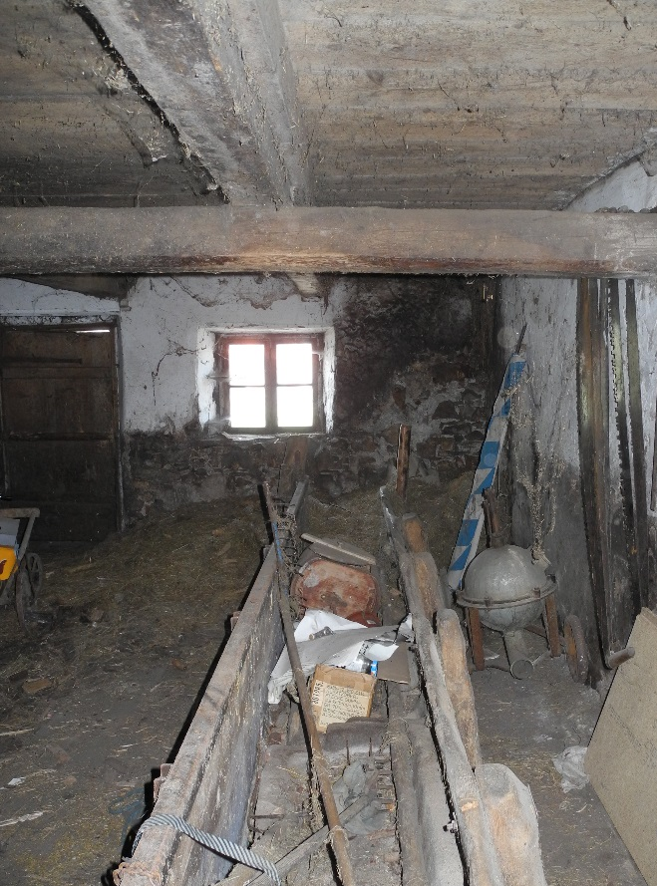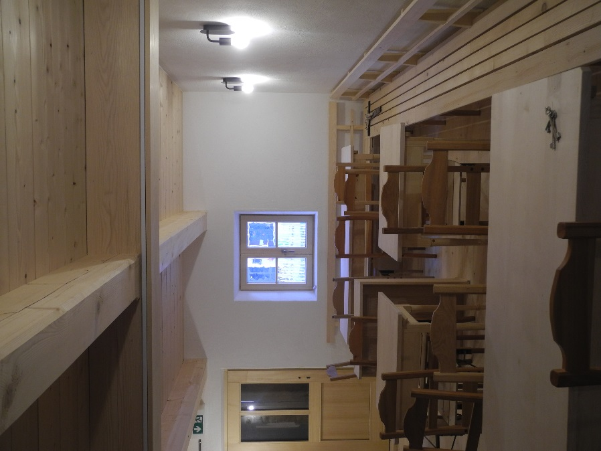
Ansicht zur Straße vorher … und nachher

Tennendurchfahrt (EG 9)
Vorgefundener Zustand
- Fußboden aus ursprünglich ca. 10 cm dicken Bohlen durch mechanische Beanspruchung teilweise bis auf wenige Millimeter stark abgenutzt. Im Bereich der Ausfahrt zum Garten betonierte Betonplatte

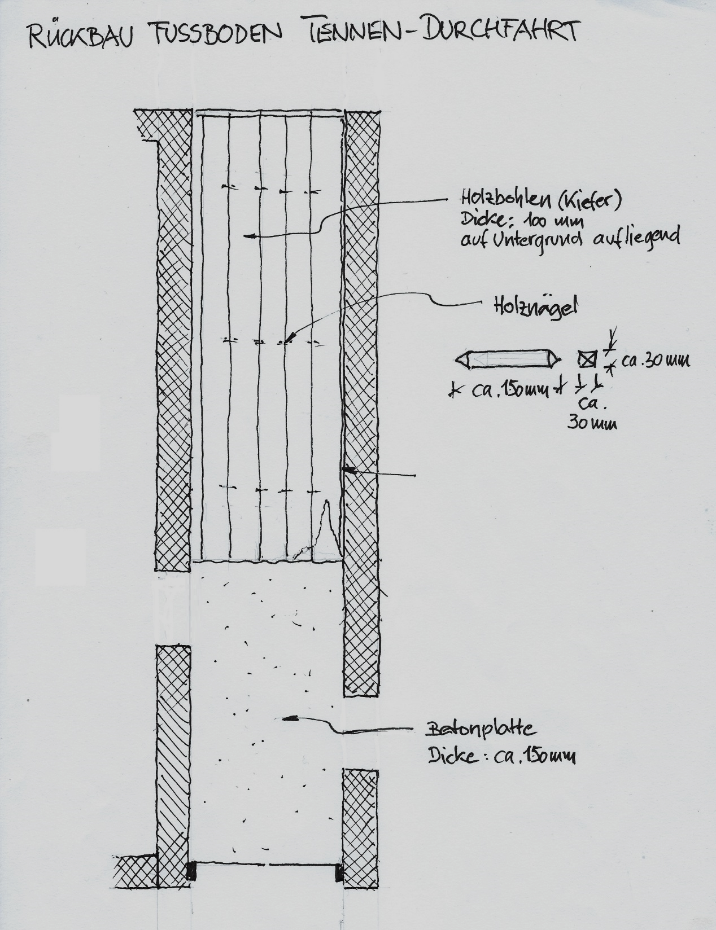

- Schwelle des Tennentors zur Straße hin nur noch als Fragment vorhanden. Der Rest ist komplett der Fäulnis zum Opfer gefallen.
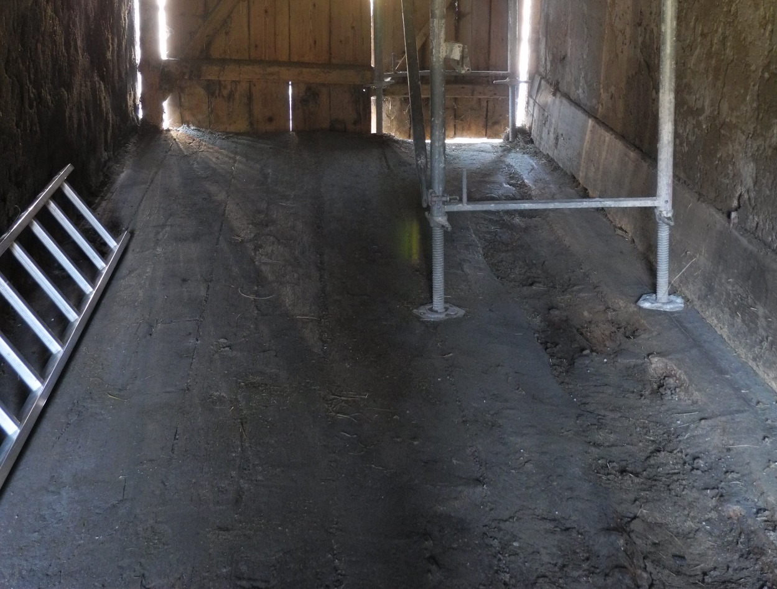

- Stock des Tennentors zur Gartenseite hin wegen Fäulnis auf einer Seite ca. 10 cm abgesackt; der betreffende Torflügel wurde wohl nach und nach eingekürzt, damit die Betätigung des Drehflügels möglich blieb.
- Mauerbalken, der zur Auflage der Stalldecke dient, mit z.T. starken Fäulnisschäden

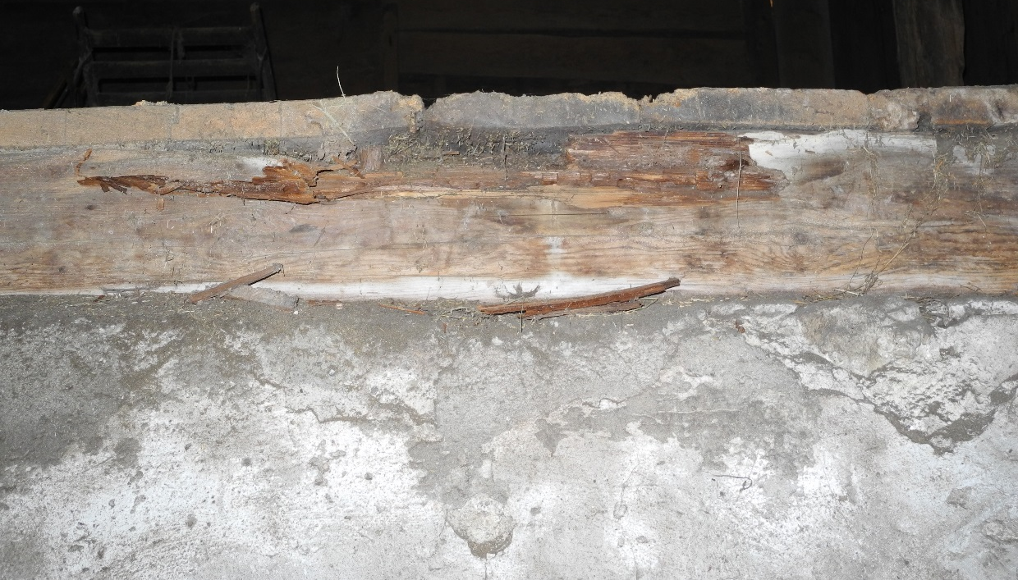

Ausgeführte Arbeiten
Vorbereitende Arbeiten (Eigenleistung Verein)
- Ausräumen
- Absaugen mit Saugbagger der Fa. Josef Hölzl
- Rückbau Fußboden (siehe Anhang!)
- Aushub mit Minibagger (Fa. Eberl) und Hoftruck von Mathias Lautenbacher (Mitglied des Vereins)
- Aushub für Grundleitungen
- Verlegen der Grundleitungen (mit Unterstützung durch Fa. Sepp Kell, Gaißach)
- Einbringen der Rohbeton-Bodenplatte (mit Unterstützung durch Fa. Eberl, Kochel a. See)
- Putz abschlagen
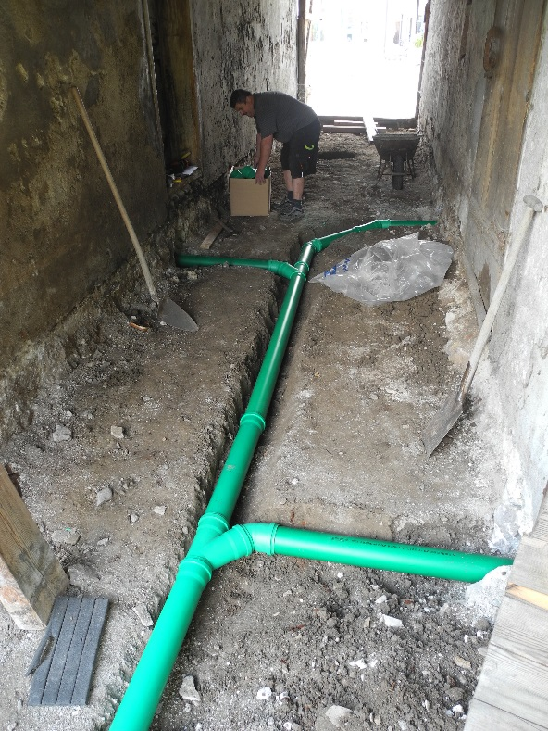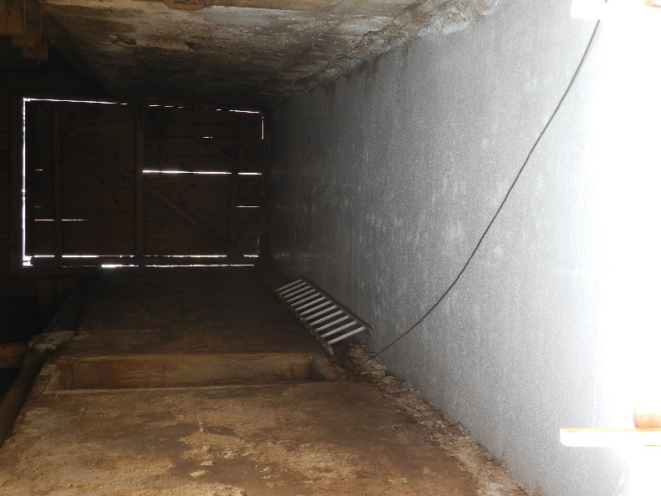
Verlegen Grundleitungen Eingebauter Ubterbeton

Baumeisterarbeiten (Fa. Thomas Schneider, Bad Tölz)
- Rohbauarbeiten wie Herstellen erforderlicher Durchbrüche, Aufmauern schadhafter Mauerpartien incl. Fundamenten
- Verputzen mit Kalkputz
Holzbausanierung und Trockenbauarbeiten (Fa. Hubert Pössenbacher, Kochel a. See)
- Einbau Balkenlage für Podeste
Installationsarbeiten für Heizungs- und Sanitäranlage (Fa. Bernd Förster, Bichl)
- Verlegen von Heizungs- und Wasserleitungen
- Montage Fußbodenheizung
Installationsarbeiten für Elektroanlage (Fa. Jürgen Baumgartner)
- Verlegen der Elektroleitungen
- Setzen der Dosen für Beleuchtung, Steckdosen.
Estricharbeiten (Fa. Thomas Baumgartner, Gaißach)
- Herstellen der Schüttung zur Wärmedämmung
- Herstellen des Zementestrichs

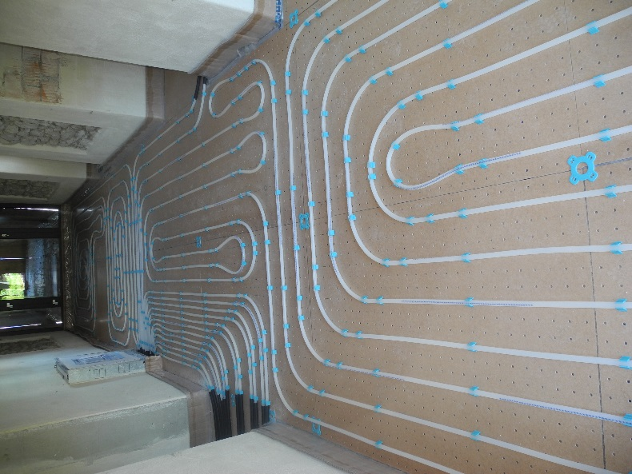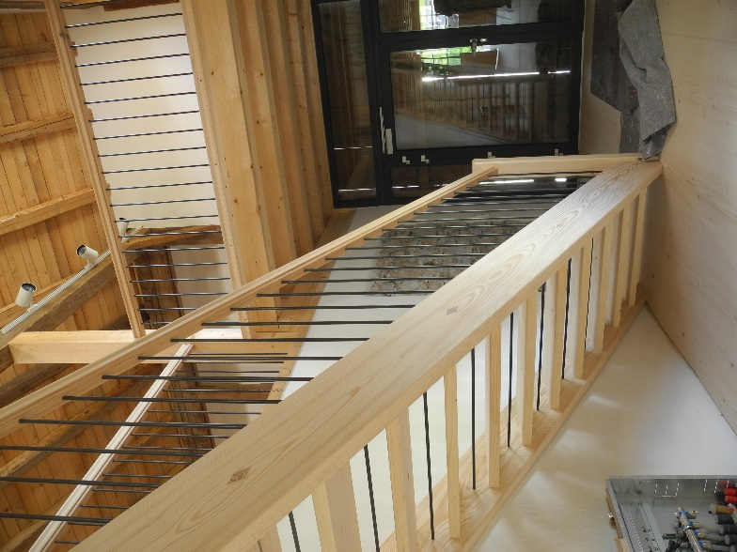
Verlegte Fußbodenheizung Eingebaute Treppe

Außentüren (Schreinerei Markus Graf, Glaserei Allgäuer)
- Einbau des Metall-Glas-Türelementes zur Straßenseite (Fa. Graf)
- Einbau der zweiflügeligen Holztüre mit Lichtausschnitt (Fa. Allgäuer)
Fußboden (Fa. Georg Kneißl, Benediktbeuern)
- Verlegen Fußboden aus Tannenholz (Holz aus Stadtwald Bad Tölz, Verarbeitet zu Fußbodendielen durch Schreinerei Franz Oswald, Gaißach) Die Herstellung der Fußbodendielen wurde von der Schreinerei Oswald gespendet.
Mithilfe des Vereins (Hans Mayr und Max Leutenbauer)
Treppenbau (Fa. Thomas Brandhofer, Gaißach))
- Beratung, Ausmessen und Fertigen der Bauteile aus Tannenholz. Das Holz für die Treppenwangen wurde vom Verein gestellt, die Bohlen für die Treppenstufen wurden von der Zimmerei Melf, Bad Tölz gespendet. Der Handlauf aus Esche wurde von der Fa. Baumgartner geliefert, ebenso die Stahlstäbe für die Brüstungen.
Abschließende Arbeiten (Eigenleistung Verein
- Einbau der vorgefertigten Treppe mit Brüstungen
- Herstellen und Anbringen der Sockelleisten
- Verkleidung der Heizkreisverteilung unter der Treppe
- Verkleidung des Schanktisches
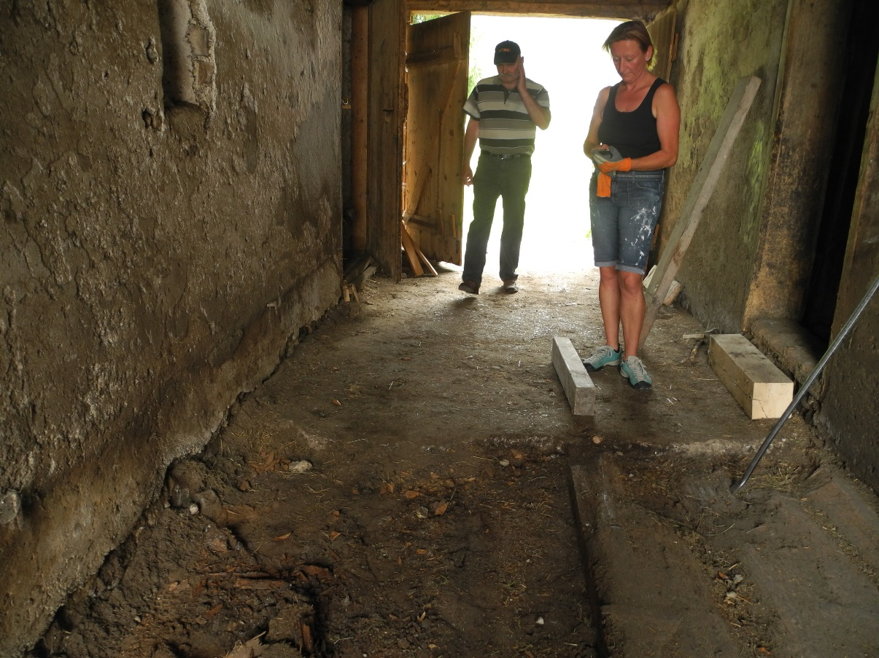
Rückbau Fußboden (Vereinsmitglieder Elke Hoffmann und Uli Wörle)
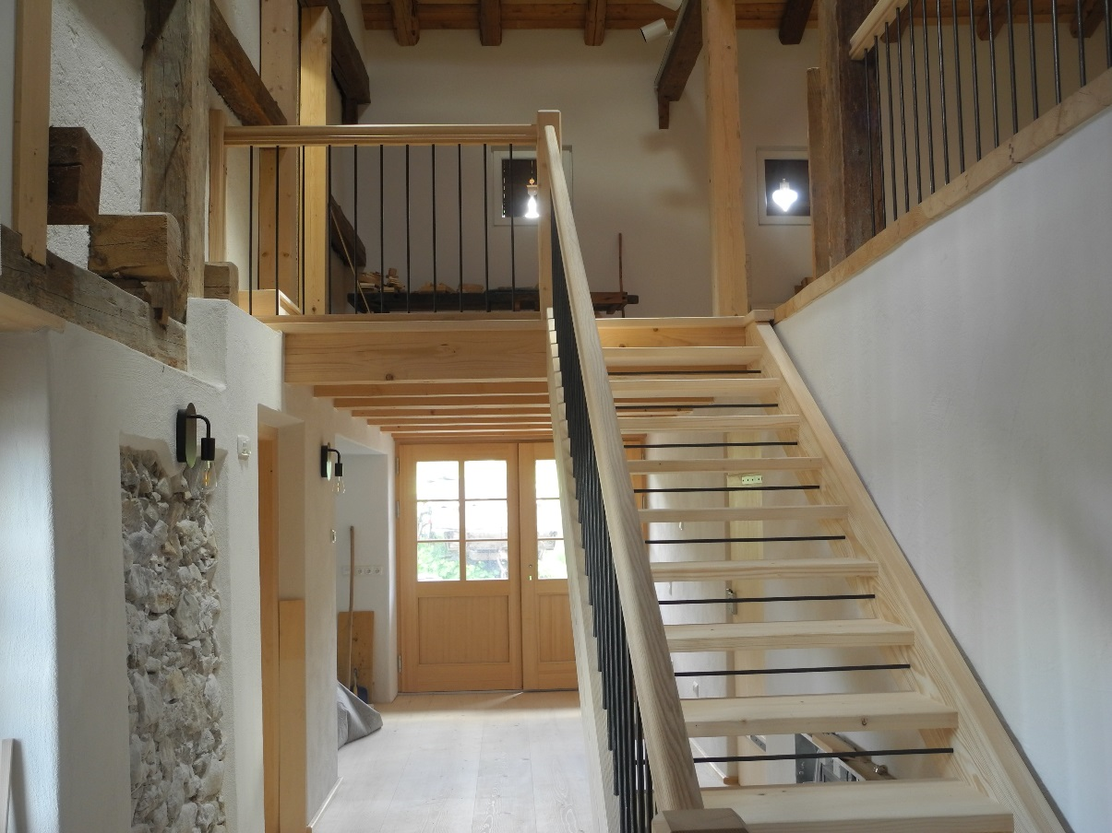
Ansicht nach Einbau der Treppe

Anbau EG (EG 10)
Vorgefundener Zustand
- Betonsteinmauer verputzt,
- Betonboden
- Ursprünglicher Grundriß:
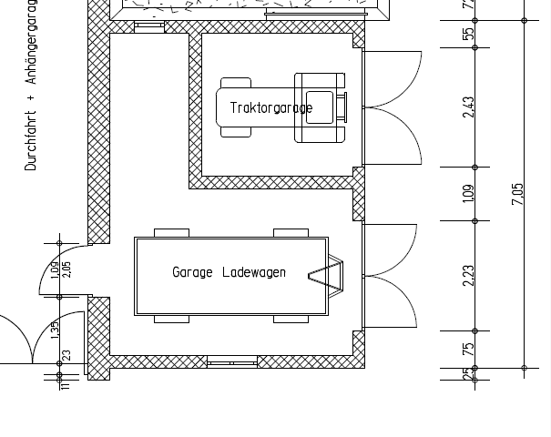
Ausgeführte Arbeiten
Baumeisterarbeiten (Fa. Schneider)
- Herstellen erforderlicher Durchbrüche, zumauern von nicht mehr notwendigen Maueröffnungen
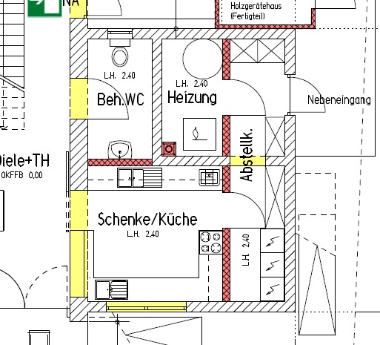
Installationsarbeiten für Elektroanlage (Fa. Jürgen Baumgartner, Kochel a. See)
- Installation Zählerschränke und Verteilungen
- Herstellen betriebssicherer Stromleitungen und Anschlüsse für Steckdosen und Beleuchtung
Glaserarbeiten
- Liefern und setzen von 2 Fenstern mit Oberlicht (Spende Fa. Allgäuer, Kochel)

Vorbereitende und begleitende Arbeiten (Eigenleistung Verein)
- Ausräumen
